МИНОБРНАУКИ РОСИИ

Федеральное государственное бюджетное образовательное учреждение

Высшего образования

«Кузбасский государственный технический университет имени Т. Ф. Горбачева»

ИНСТИТУТ ПРОФЕССИОНАЛЬНОГО ОБРАЗОВАНИЯ

Работа в виртуальной машине  
с ОС Linux и Windows

Выполнили студенты группы ИСт-201:

Капачёва К.И.

Виноградов Д.П.

## Содержание

Linux

## Установка VirtualBox и подготовка его к работе

## Установка Debian

## Установка дополнений гостевой ОС

## Установка программного обеспечения в Linux

## Управление пользователями и правами

## Выполнение базовых действий в режиме командной строки

## Управление пользователями и правами в командной строке

## Перенаправление ввода-вывода и конвейеризация команд

## Изменение общесистемных настроек

## Настройка экрана входа в систему

## Установка apache2

Windows 7

1. **Установка VirtualBox и подготовка его к работе**
2. **Базовые возможности командной строки Windows**
3. **Работа в режиме командной строки**
4. **Учетные записи пользователей**
5. **Реестр**
6. **Настройка и контроль виртуальной памяти в ОС Windows**
7. **Установка Apache на windows**

Github

1. **Создание аккаунта и репозитория на https://github.com1**

## Linux

## Установка VirtualBox и подготовка его к работе

Создаем виртуальную машину:

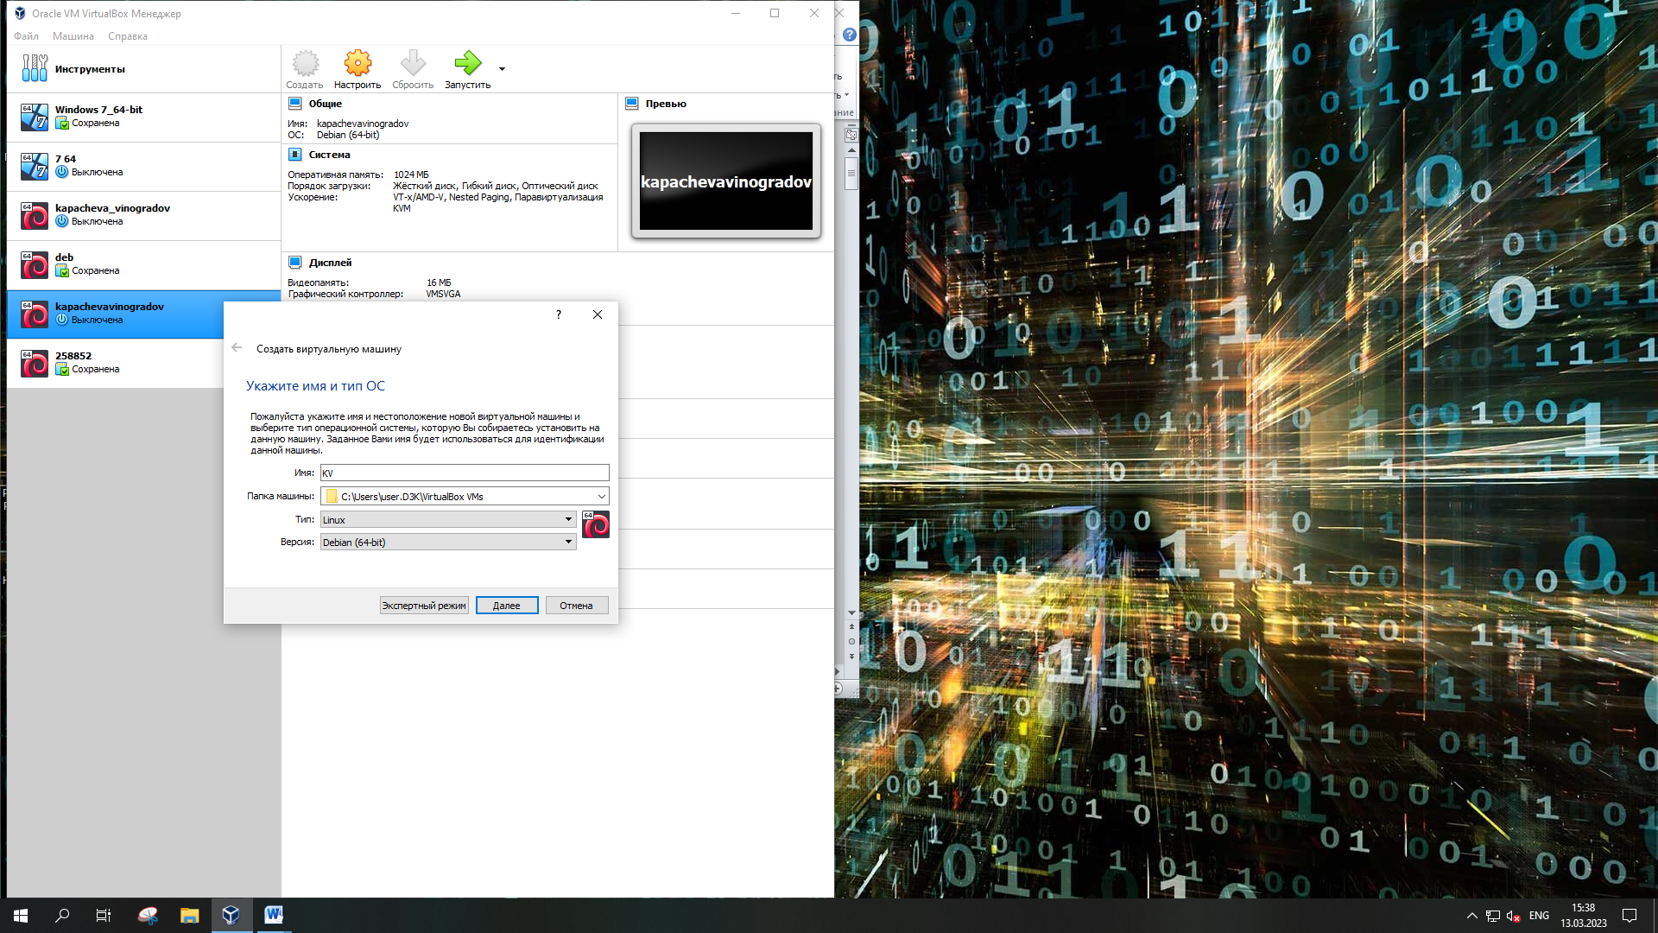 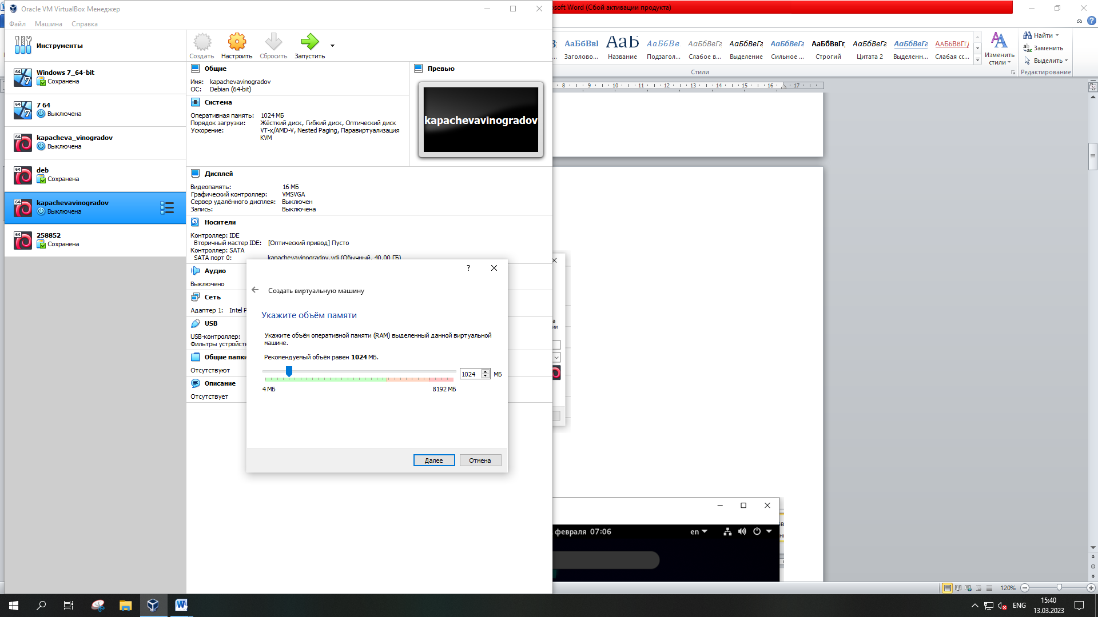

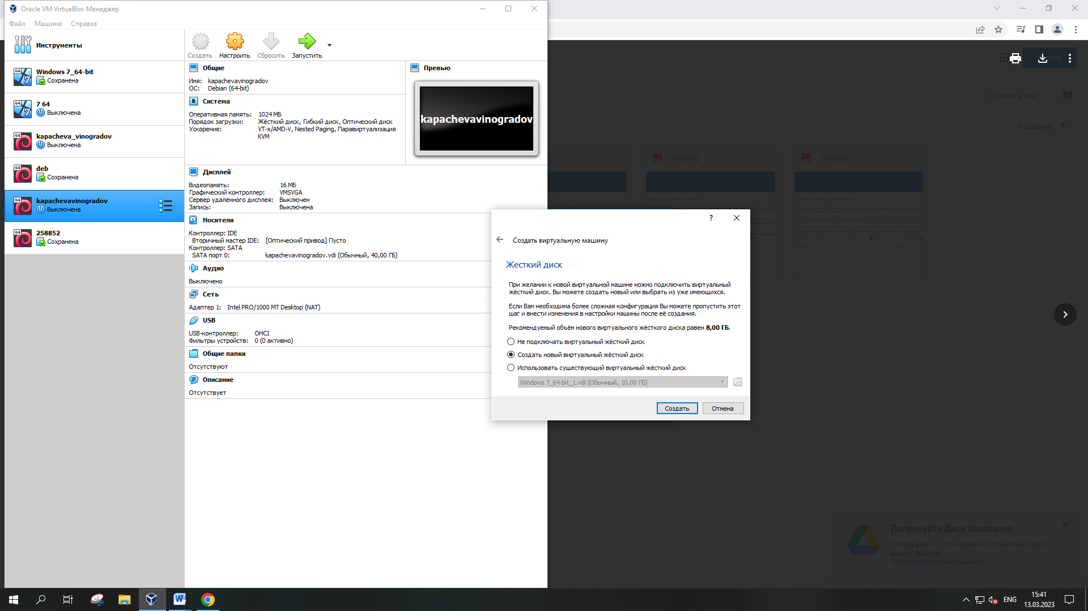 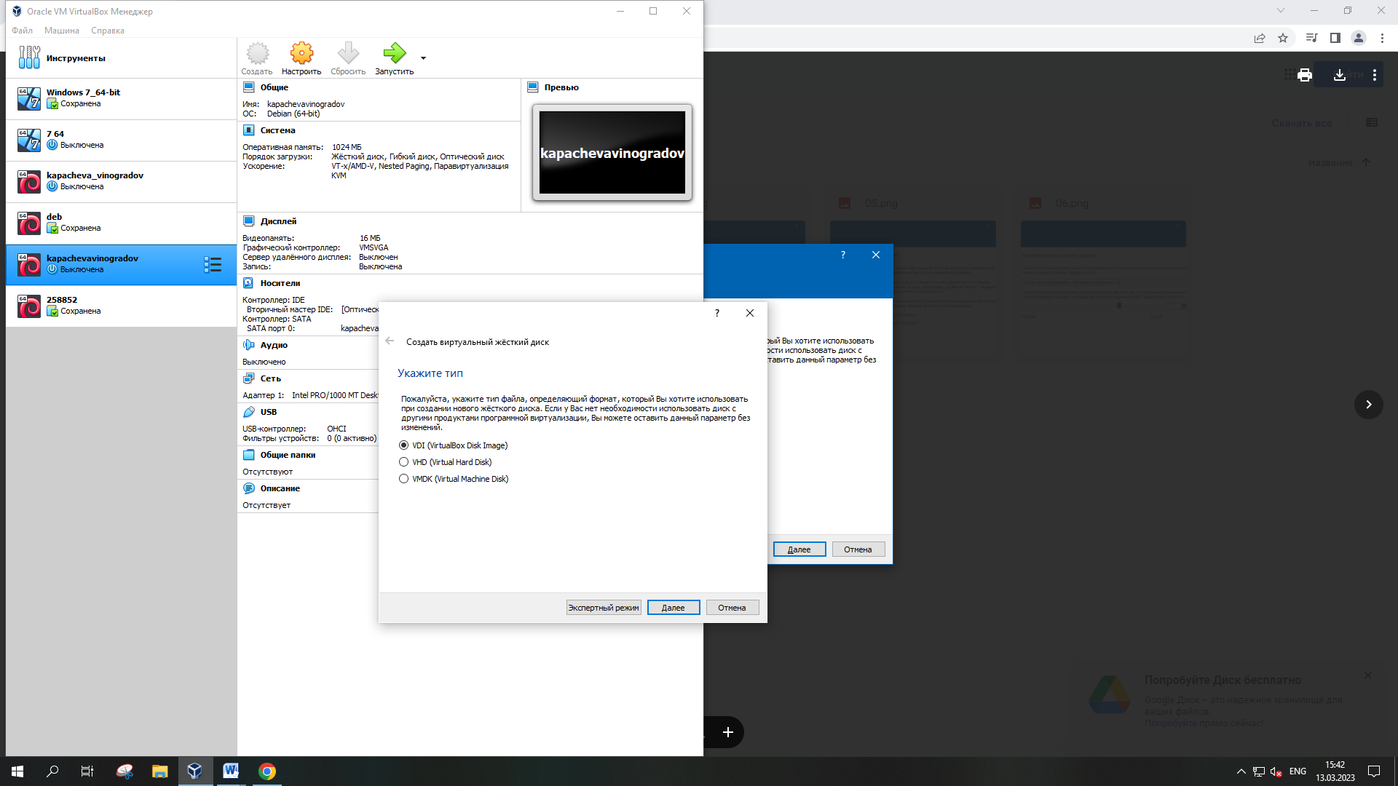

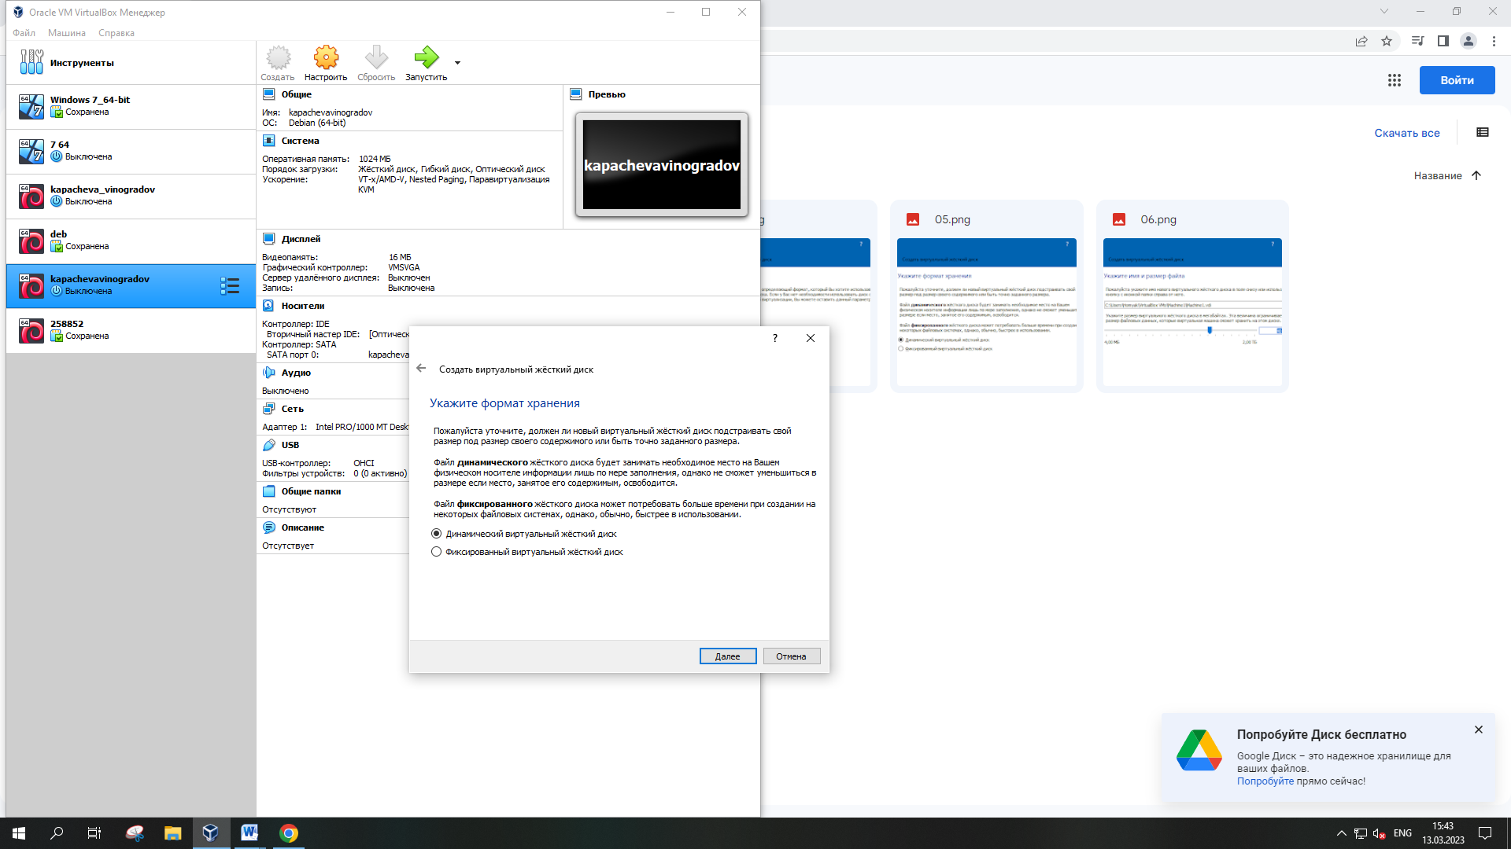 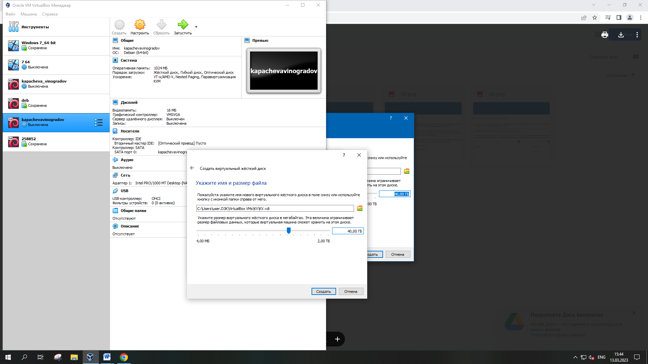

## Установка Debian

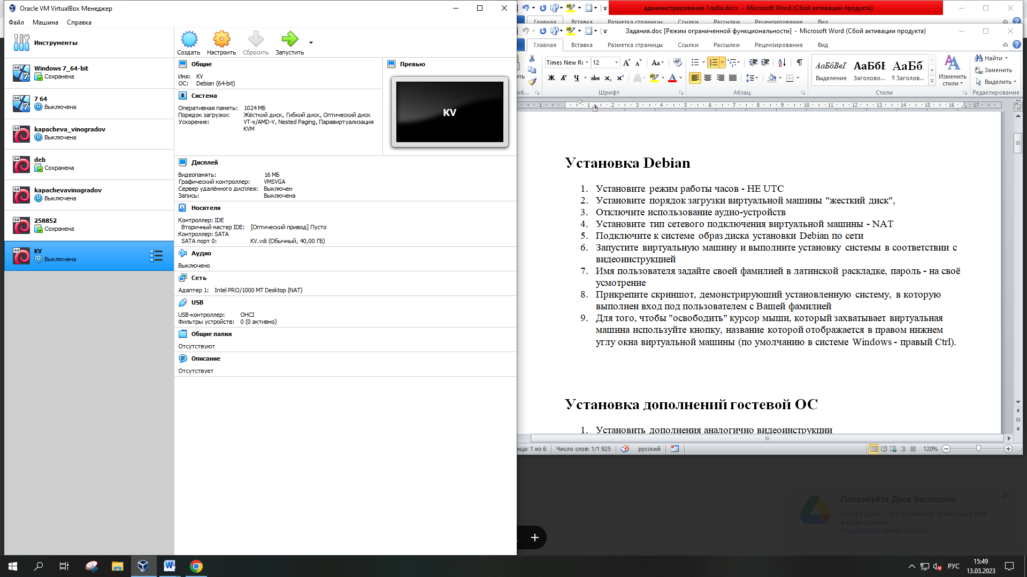 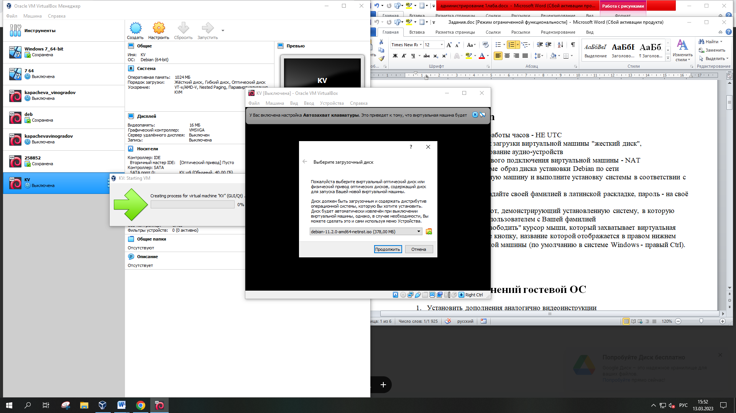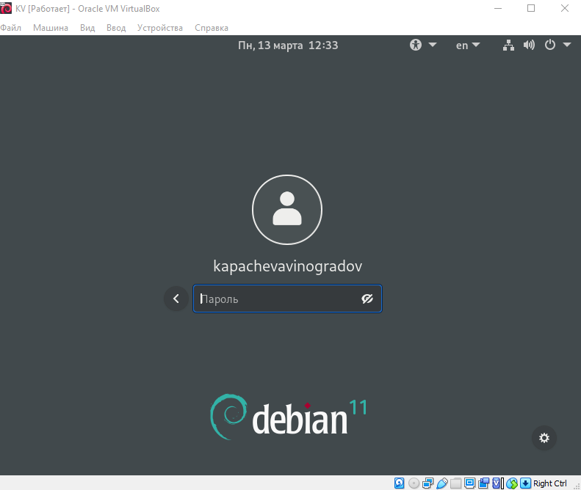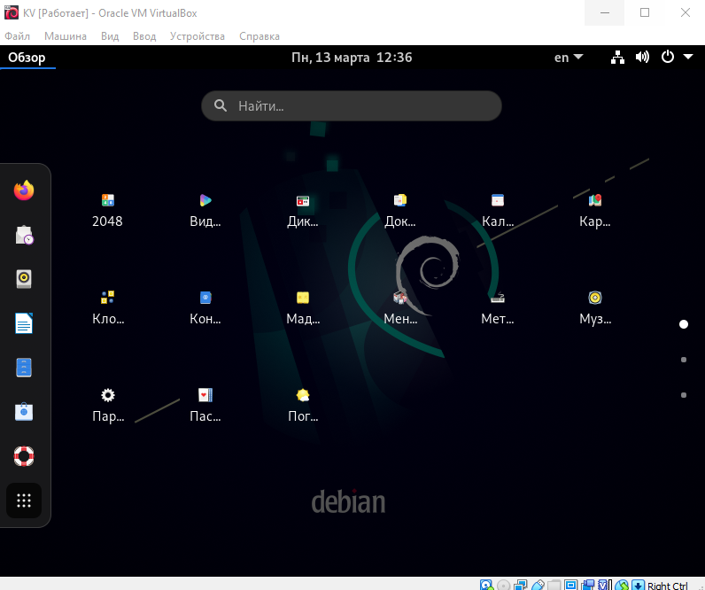

## Установка дополнений гостевой ОС

Изучение файловой системы Linux

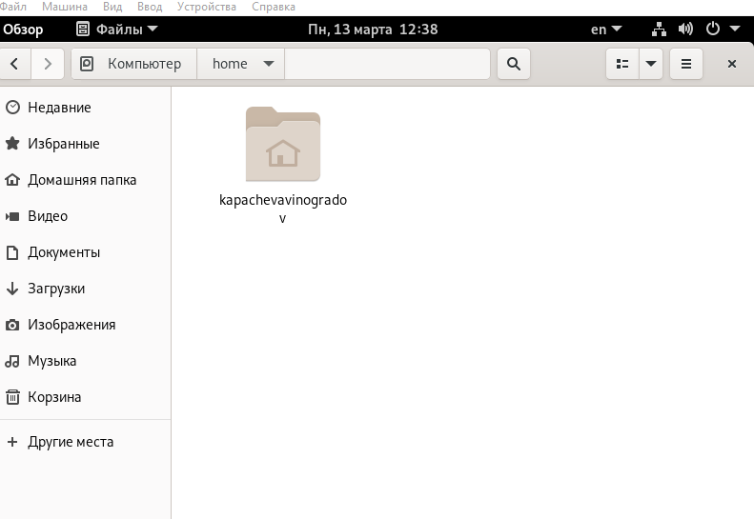

1. 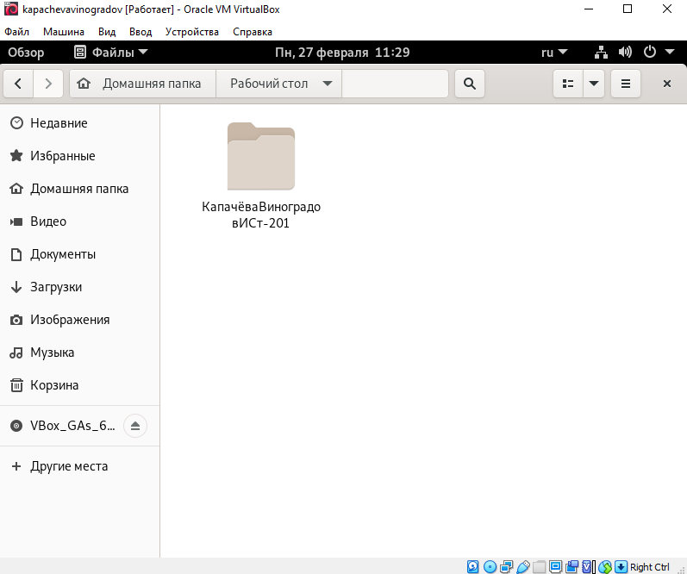
2. 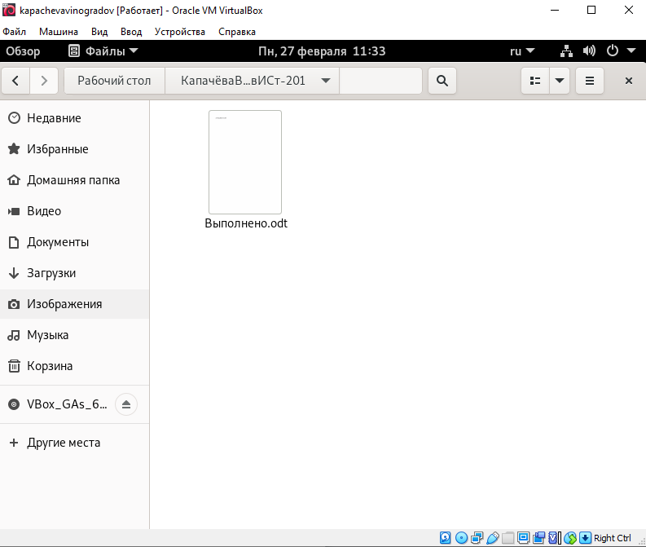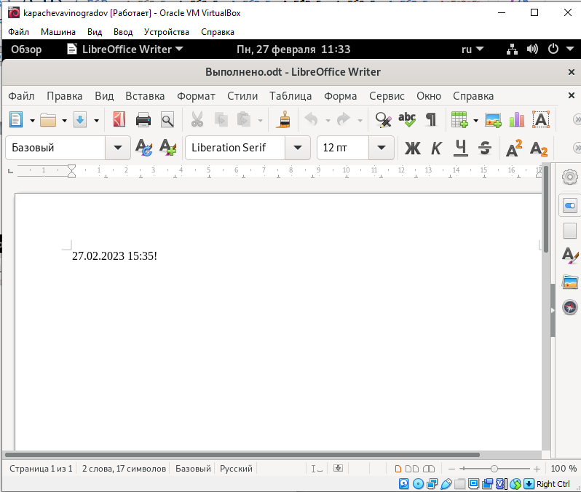
3. 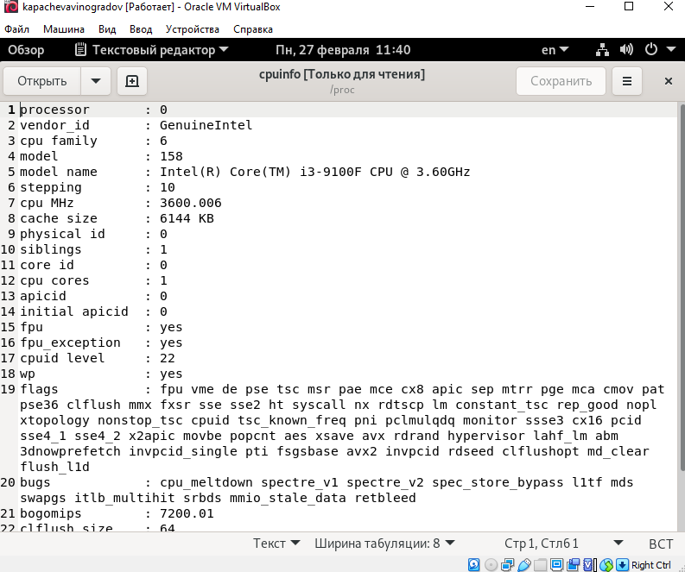
4. 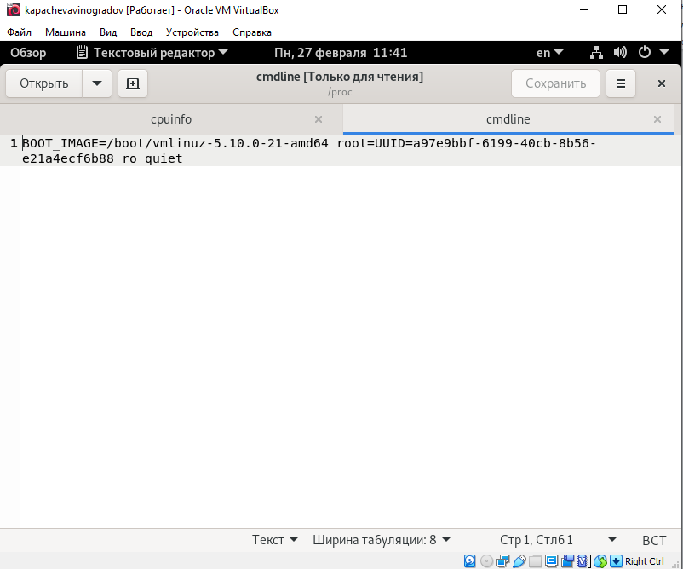

## Установка программного обеспечения в Linux

1. 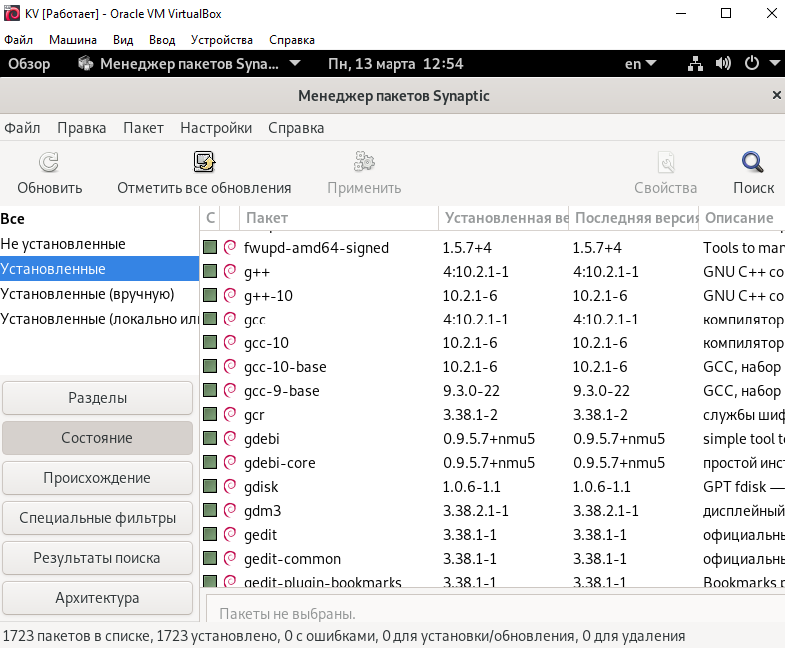
2. 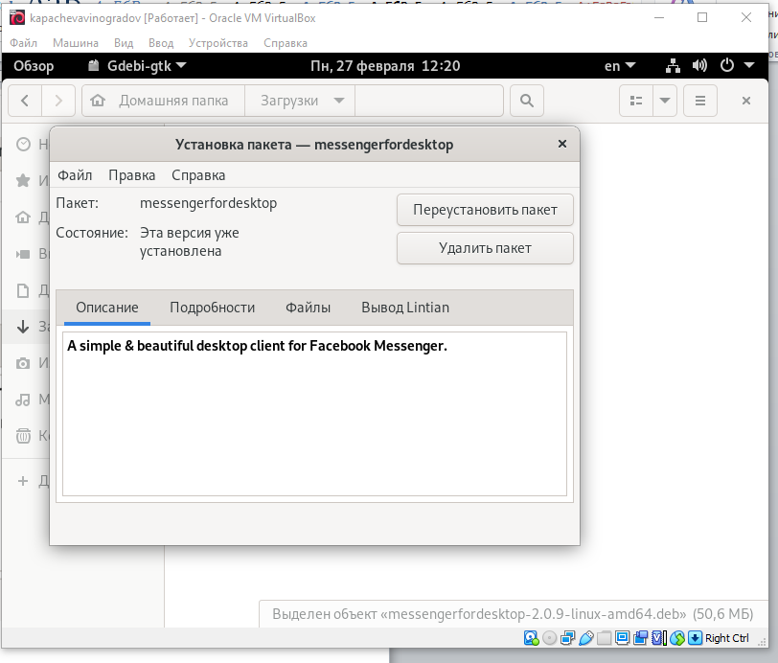
3. 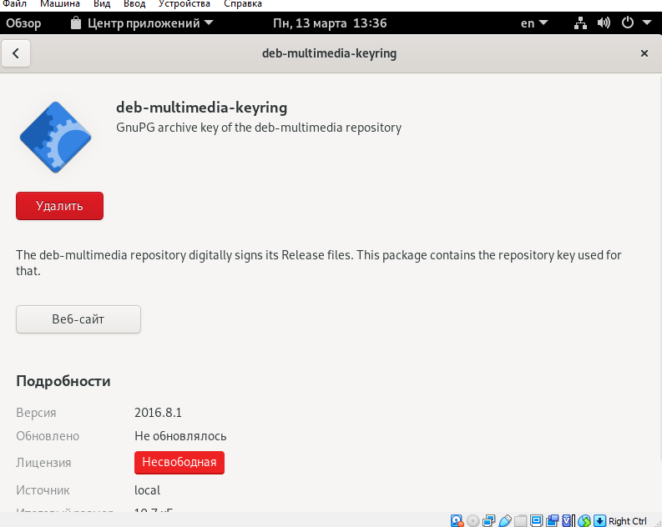
4. 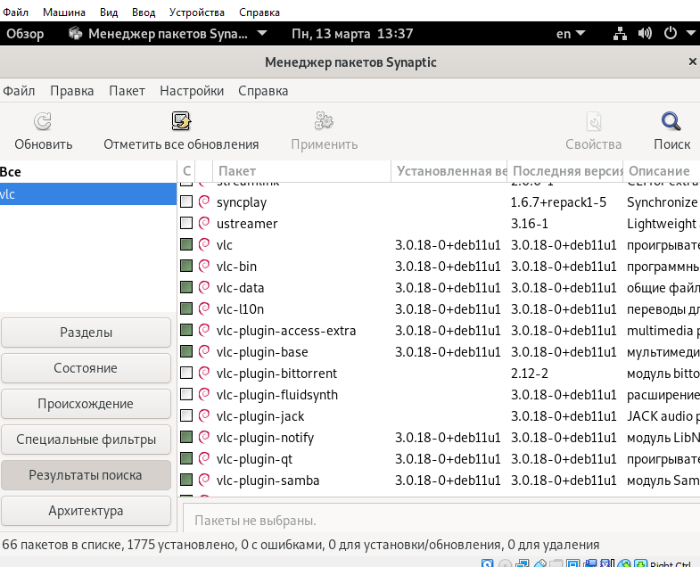

В связи с санкциями, приложение Facebook Messenger в нашей прекрасной стране недоступен! А медиапроигрыватель доступен

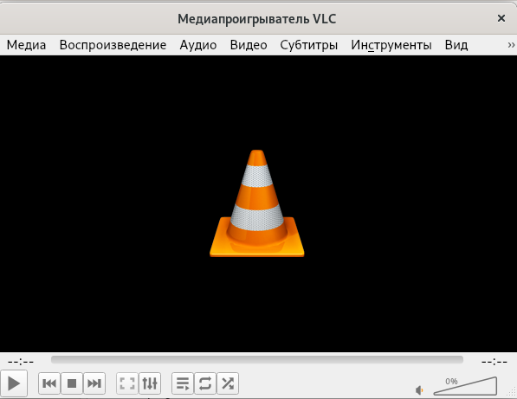

## Управление пользователями и правами

1. Установите пакет gnome-system-tools

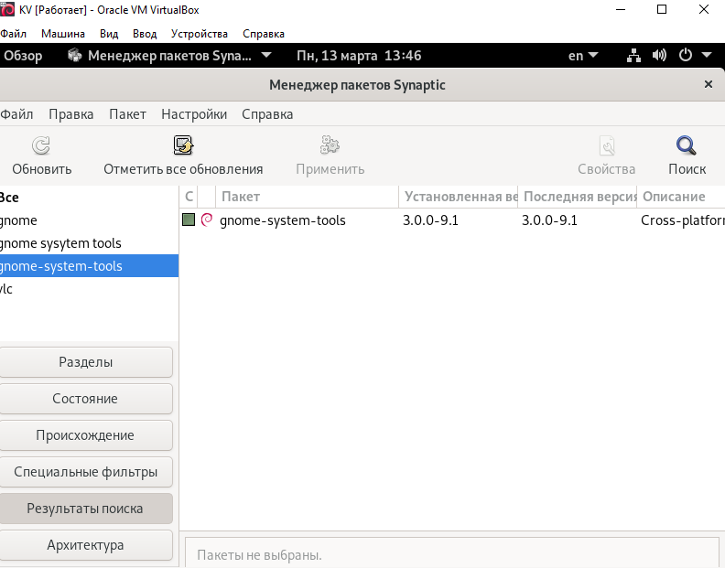

1. Откройте настройки пользователей системы из меню "Приложения" - "Настройки" - "Пользователи и группы". В списке пользователей должен отобразиться пользователь с Вашей фамилией

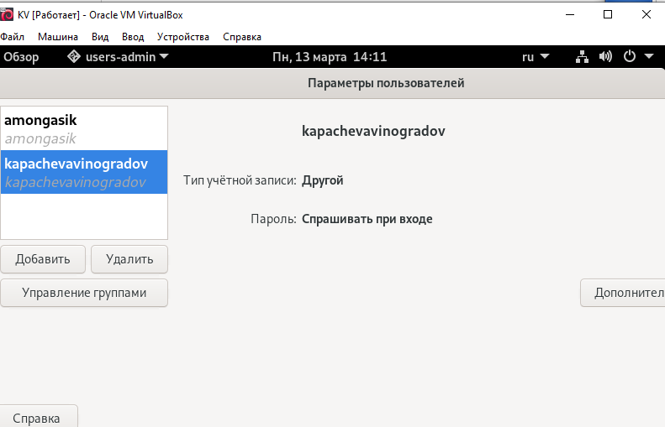

1. Добавьте нового пользователя, назвав его по своему имени, установите пароль, сделайте скришот, подтверждающий создание пользователя

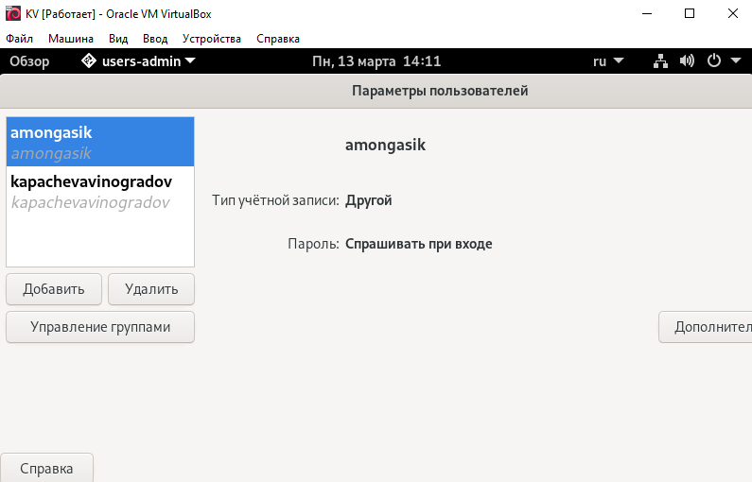

1. С помощью кнопки "Управление группами" откройте окно настройки групп, добавьте новую группу, назовите её по названию своей учебной группы латинскими буквами в нижнем регистре, включите в эту группу двух своих пользователей, сделайте скриншот, подтверждающий создание группы и включение в неё пользователей

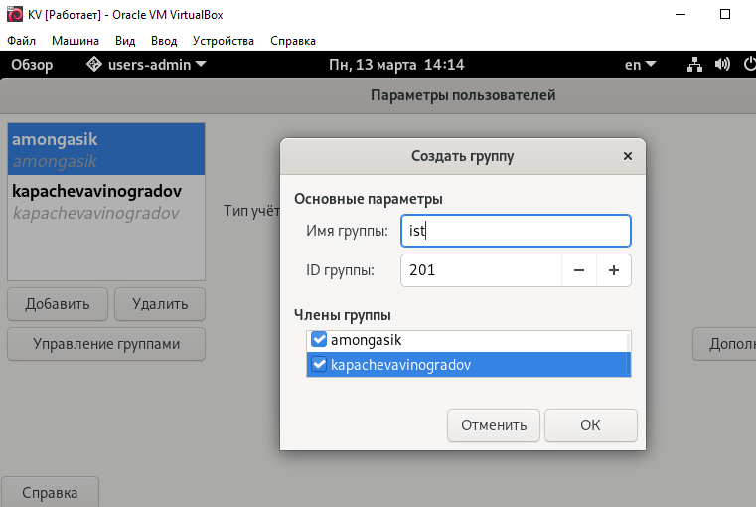

1. С помощью файлового менеджера перейдите в каталог /tmp, создайте там каталог, дайте ему имя по имени группы латинскими буквами в нижнем регистре с добавлением времени выполнения задания

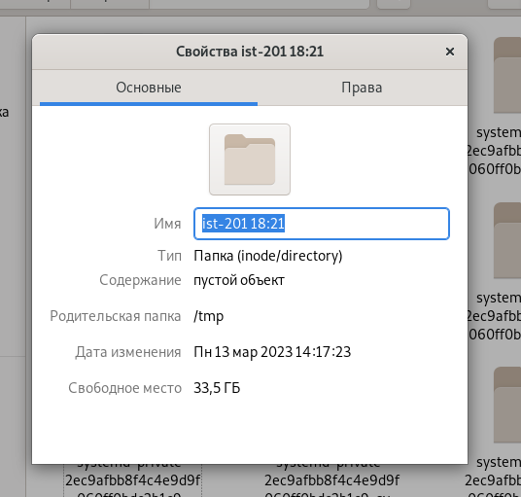

1. Через контекстное меню (правой кнопкой) созданной папки вызовите пункт "Свойства", перейдите на закладку "Права", изучите установленные в данный момент времени, обратите внимание, что право исполнения не отображается - это особенность данного графического интерфейса, установите отсутствие прав у субъекта "Остальные"

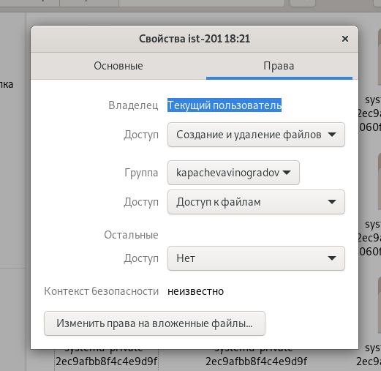

1. Выйдите из системы и войдите под пользователем с Вашим именем, перейдите в каталог /tmp и попробуйте войти в созданный Вами подкаталог, сделайте скриншот о сообщением о закрытом доступе;

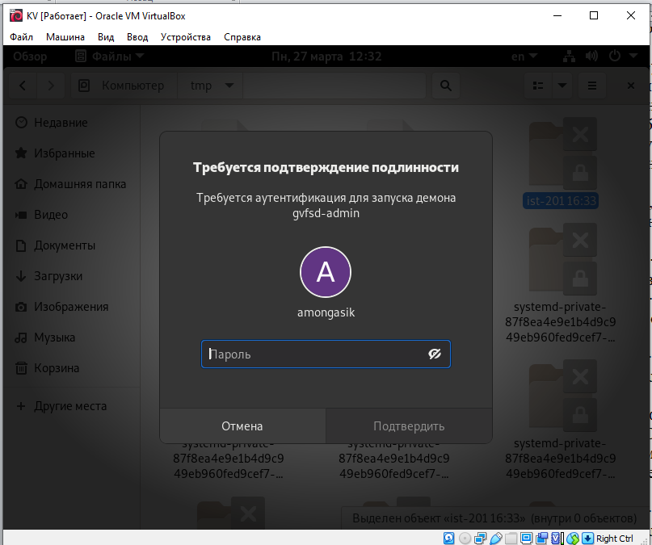

1. Выйдите из системы и войдите под пользователем с Вашей фамилией, измените права доступа к подкаталогу в /tmp таким образом, чтобы "Остальные" по прежнему не имели к нему доступа, а пользователи с Вашими именем и фамилией могли и читать, и записывать в данный подкаталог, сделайте скриншот с новыми правами доступа

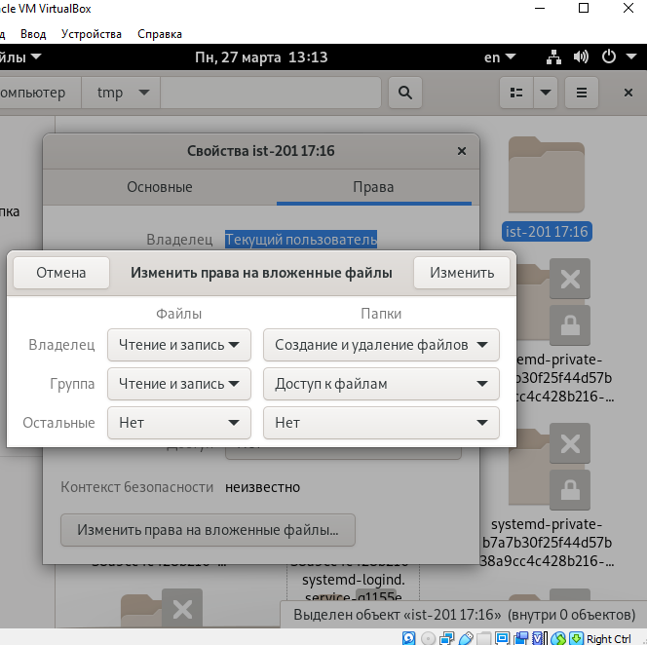

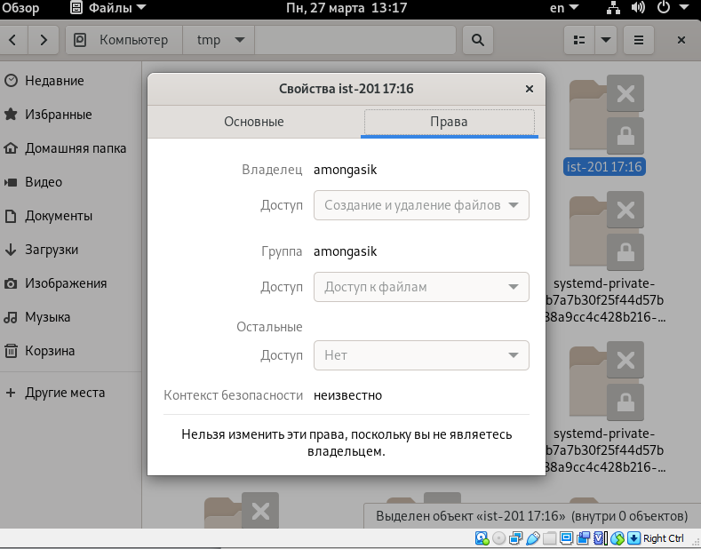

1. Выйдите из системы и войдите под пользователем с Вашим именем, перейдите в каталог /tmp и попробуйте войти в созданный Вами подкаталог, проверьте, есть ли у Вас право записи в него, создав в нём пустой файл, сделайте скриншот демонстрирующий корректность работы прав доступа пользователей;

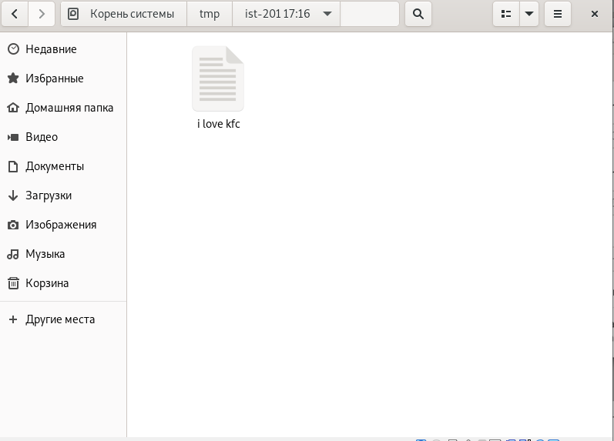

## Выполнение базовых действий в режиме командной строки

Выполните задания из тем 4 и 6 в эмуляторе терминала, сделайте скриншоты, подтверждающие выполнение команд

Изучение файловой системы Linux

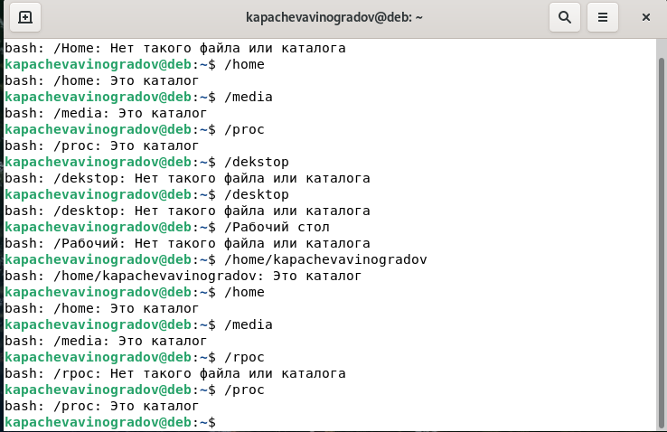

1. Перейдите в каталог "Рабочий стол" внутри своего домашнего каталога, с помощью контекстного меню создайте там подкаталог, назовите его по следующему шаблону: ФамилияИО-Группа

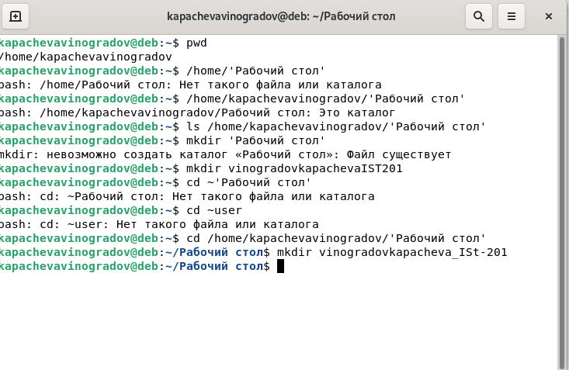

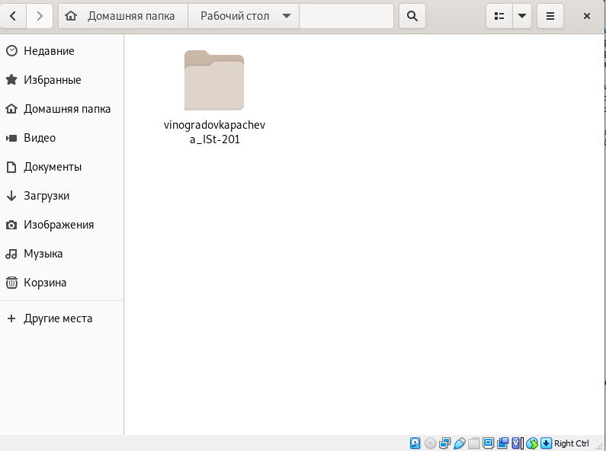

1. Перейдите в созданный подкаталог, создайте там пустой файл, дайте ему имя "Выполнено", откройте его с помощью текстового редактора и запишите дату и время выполнения задания

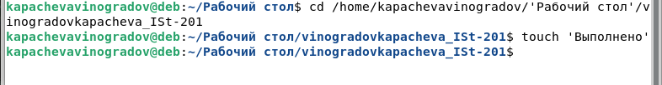

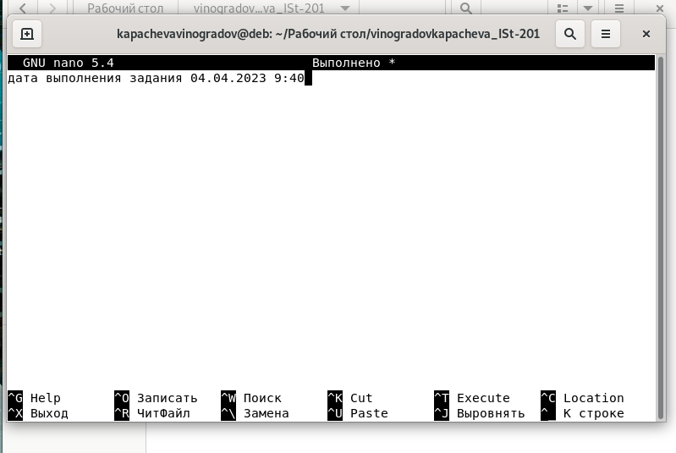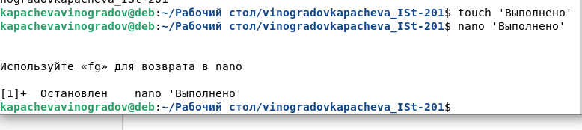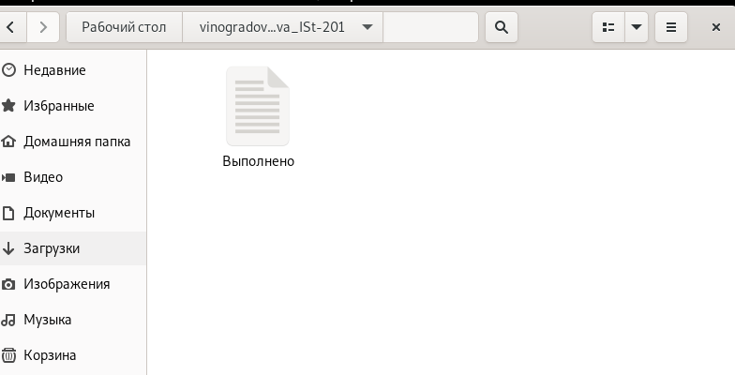

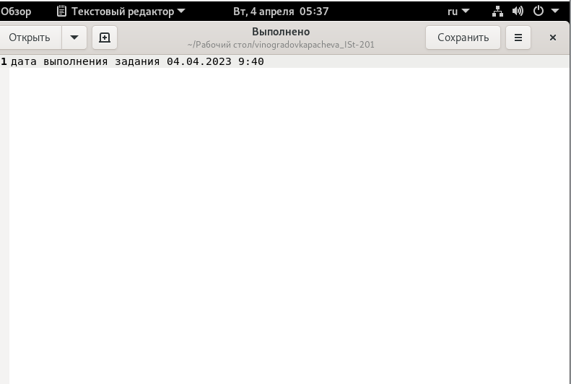

1. Перейдите в каталог /proc, найдите файл cpuinfo, откройте его с помощью текстового редактора  
   

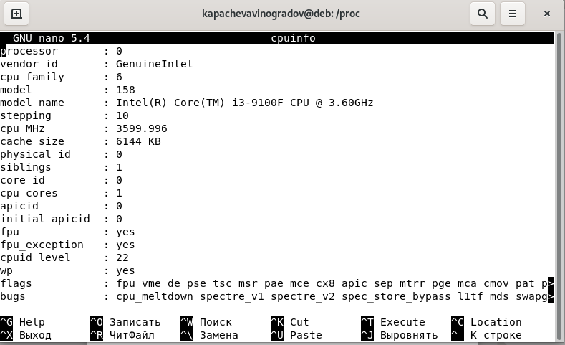

1. в каталоге /proc, найдите файл cmdline, откройте его с помощью текстового редактора с помощью amd64

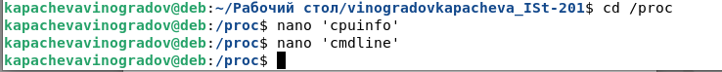

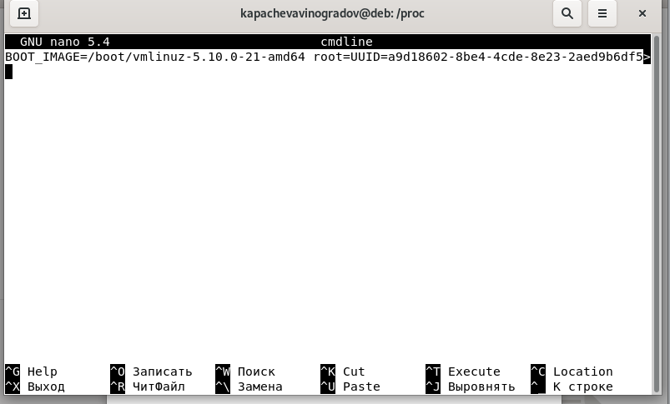

## Управление пользователями и правами в командной строке

1. Пользователь не хочет создаваться

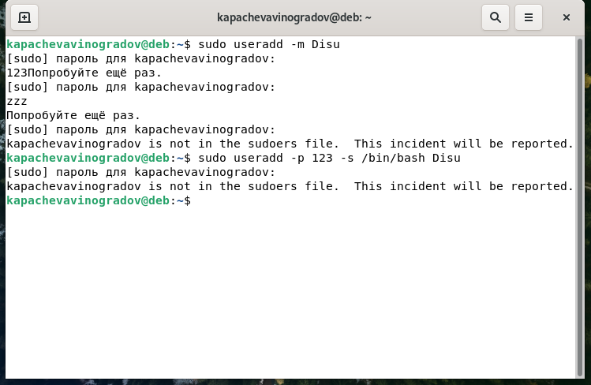

Пользователь создался с паролем 123

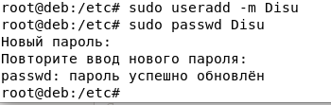  


1. Добавьте пользователей в группу и проверим, что группа добавилась в папку /etc/group

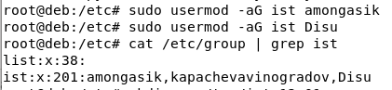

1. в каталоге /tmp, создайте там каталог, дайте ему имя по имени группы латинскими буквами в нижнем регистре с добавлением времени выполнения задания



1. Установите отсутствие прав у субъекта "Остальные"

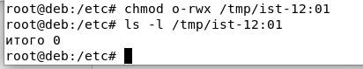

## Перенаправление ввода-вывода и конвейеризация команд

1. Войдите в систему от имени пользователя с Вашей фамилией, обеспечьте сохранение в файл myprocesses.txt на рабочем столе списка только тех процессов, которые запущены от имени пользователя с Вашей фамилией.

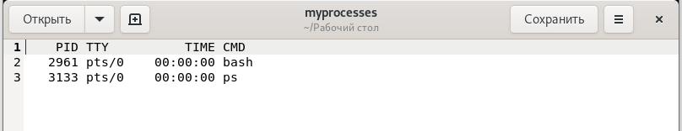

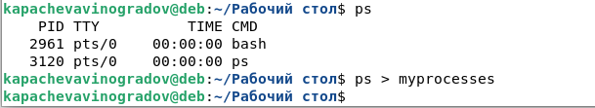

1. Выведите на экран только пользователей с Вашей фамилией и именем 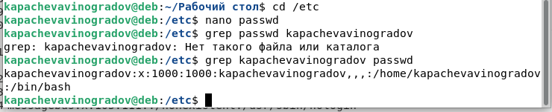
2. Выведите на экран всех пользователей которые могут войти в систему, используя имя и пароль

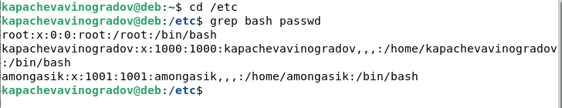

1. Выведите на экран список всех различных командных оболочек всех пользователей одной командой.  
   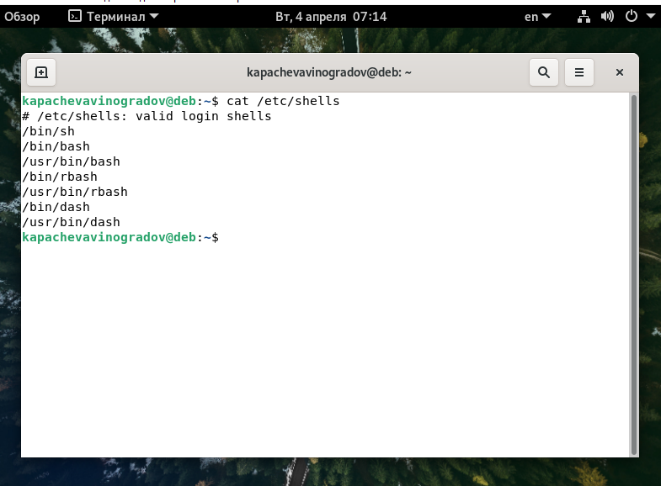

## Изменение общесистемных настроек

**Настройка дополнительного имени компьютера**

1. Откройте эмулятор терминала, переключитесь на пользователя root введя команду su -, откройте на редактирование файл /etc/hosts командой nano /etc/hosts.  
   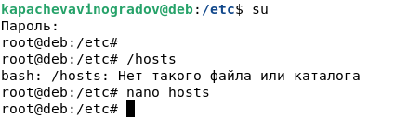
2. Внесите дополнительную запись в файл со следующими параметрами: 127.0.0.1 Kapacheva.Disu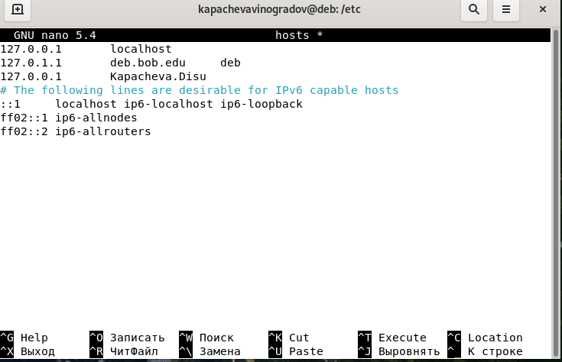
3. Сохраните файл, проверьте, что система обновила настройки командной ping Kapacheva.Disu  
     
   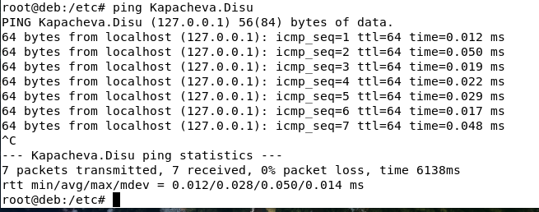

## Настройка экрана входа в систему

1. Сделайте скриншот окна входа в систему  
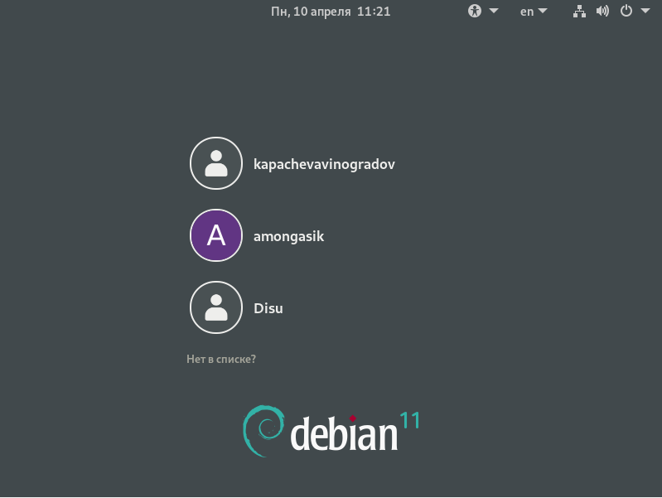 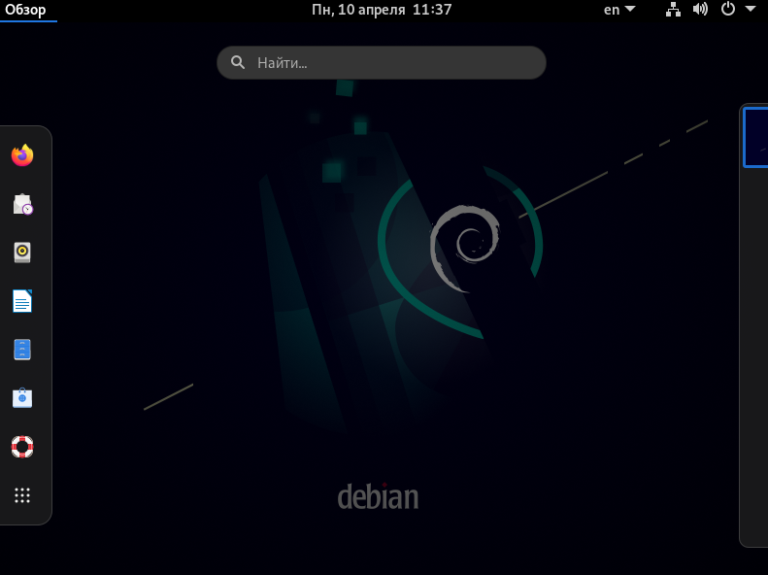

2. Сперва изучите содержимое каталога /usr/share/backgrounds, найдите там файлы картинок, запомните полный путь к ним  
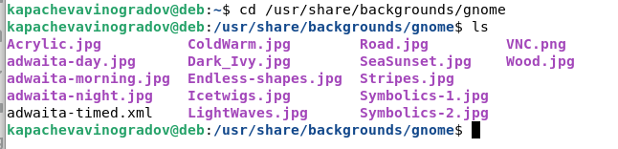

3. За вход в систему отвечает отдельная программа - дисплейный менеджер. При использовании xfce дисплейным менеджером является lightdm. Его настройки хранятся в отдельном каталоге /etc/lightdm, настройки внешнего вида находятся в файле lightdm-gtk-greeter.conf.  
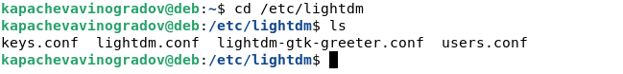

4. Откройте файл lightdm-gtk-greeter.conf с помощью текстового редактора, почти всё его содержимое будет закомментировано, найдите незакомментированную строку с описанием секции [greeter]. В данной секции есть параметр background, установите его равным полному пути к файлу картинки из /usr/share/backgrounds, не забудьте убрать символ комментария.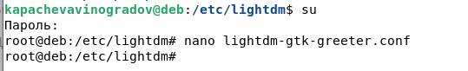 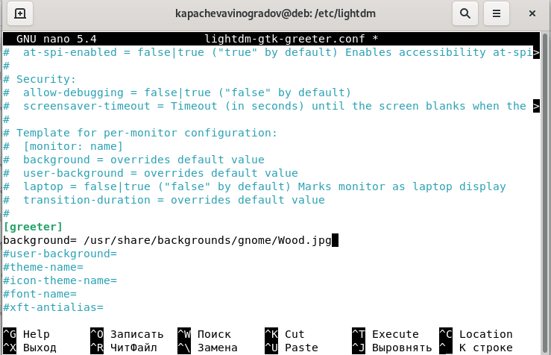

5. Выйдите из системы, чтобы увидеть экран входа, убедитесь, что он изменился. Сделайте скриншот окна входа в систему с новым фоном.

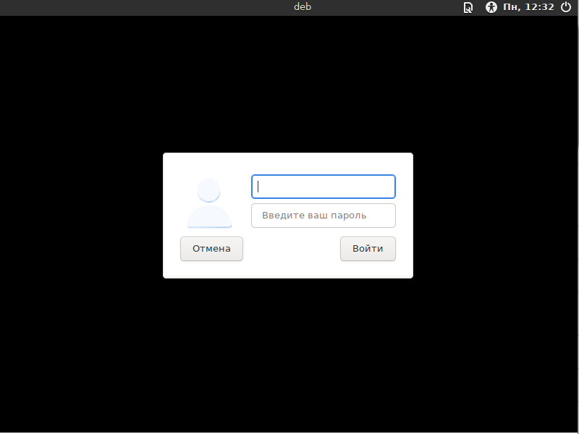

## Установка apache2

1. С помощью synaptic установите пакет apache2 со всеми зависимостями.  
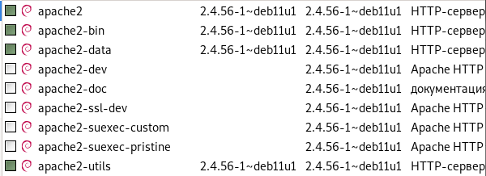

**Настройки apache2**

1. Apache в Debian имеет достаточно сложную структуру настроек, которая призвана облегчить работу администратора (напоминает езду на велосипеде - чтобы научиться надо приложить некоторые усилия, зато потом передвигаться можно гораздо быстрее). В целом для настройки Apache достаточно одного единственного файла apache2.conf (или httpd.conf), но в Debian редактировать его не рекомендуется, кроме исключительных случаев. Настройки делаются с помощью всех остальных файлов и подкаталогов.

2. Найдите в /etc/apache2 подкаталоги sites-available и sites-enabled, работают они следующим образом: все возможные конфигурации всех сайтов складываются в каталог sites-available, что позволяет сохранять их даже когда они не запущены в работу. Для того, чтобы нужный сайт заработал - нужно создать в каталоге sites-enabled символическую ссылку на файл в каталоге sites-available. Таким образом, для того, чтобы включать/отключать сайты достаточно создавать/удалять только ссылки, а не переписывать конфигурационные файлы (которые могут быть очень объёмными) целиком.

3. В каталоге sites-available находится файл 000-default.conf, сделайте его копию в том же каталоге, задайте имя файла: фамилия.имя.conf.

4. Отредактируйте полученный файл, изменив параметр ServerName на фамилия.имя и параметр DocumentRoot на другую папку, например, /var/www/html1

5. Сделайте скриншот файла настроек  
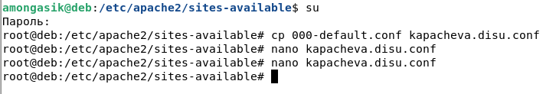  
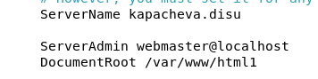

6. Создайте папку, указанную в предыдущем пункте, создайте в ней файл index.html по образцу минимальной структуры HTML-файла, таким образом, чтобы данный файл отображал Вами полные ФИО и группу.  
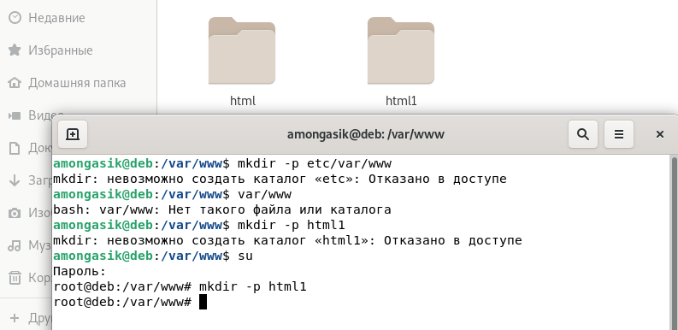  
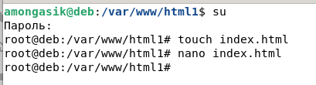  
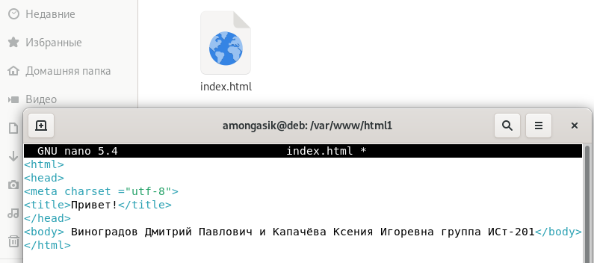

7. В каталоге /etc/apache2/sites-enabled создайте символическую ссылку на файл /etc/apache2/sites-available/фамилия.имя.conf аналогично имеющейся там символической ссылке на файл 000-default.conf.  
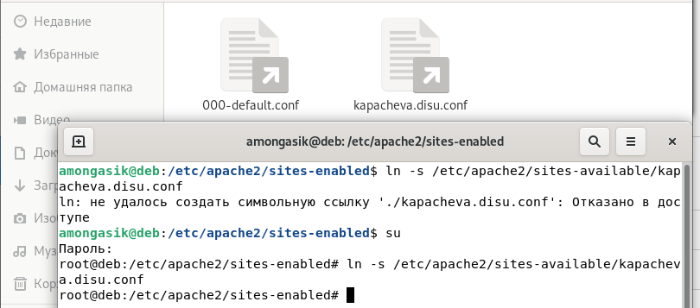

8. Сделайте скриншот содержимого каталога sites-enabled  
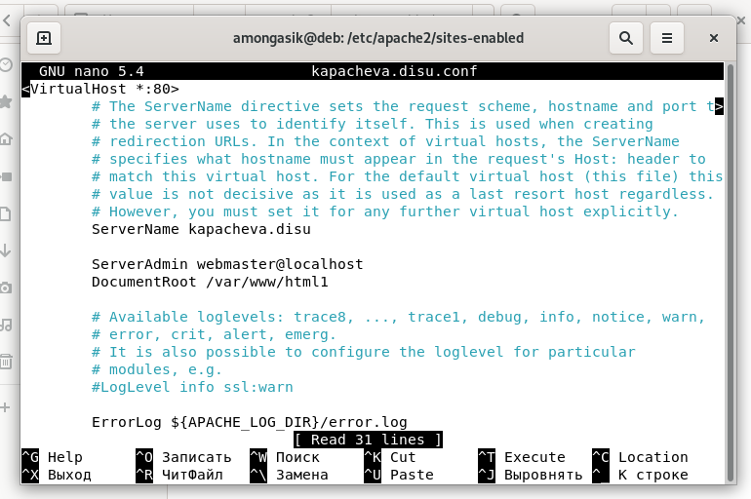

9. Перезапустите apache командной service apache2 restart, чтобы настройки были прочитаны и применены, и проверьте, что всё работает командной service apache2 status  
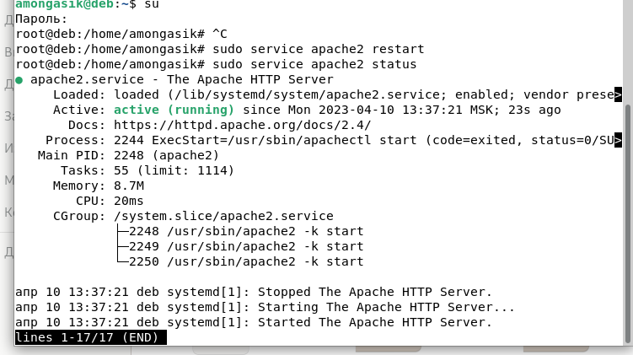

**Проверка работы apache**

1. Откройте web-браузер и перейдите в нём по адресу <http://фамилия.имя>. Сделайте скриншот браузера со страницей, отображающей Ваши данные на сайте с Вашими фамилией и именем

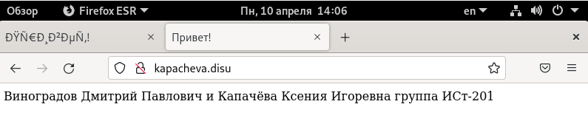

## Windows 7

## Установка VirtualBox и подготовка его к работе

Создаем виртуальную машину:

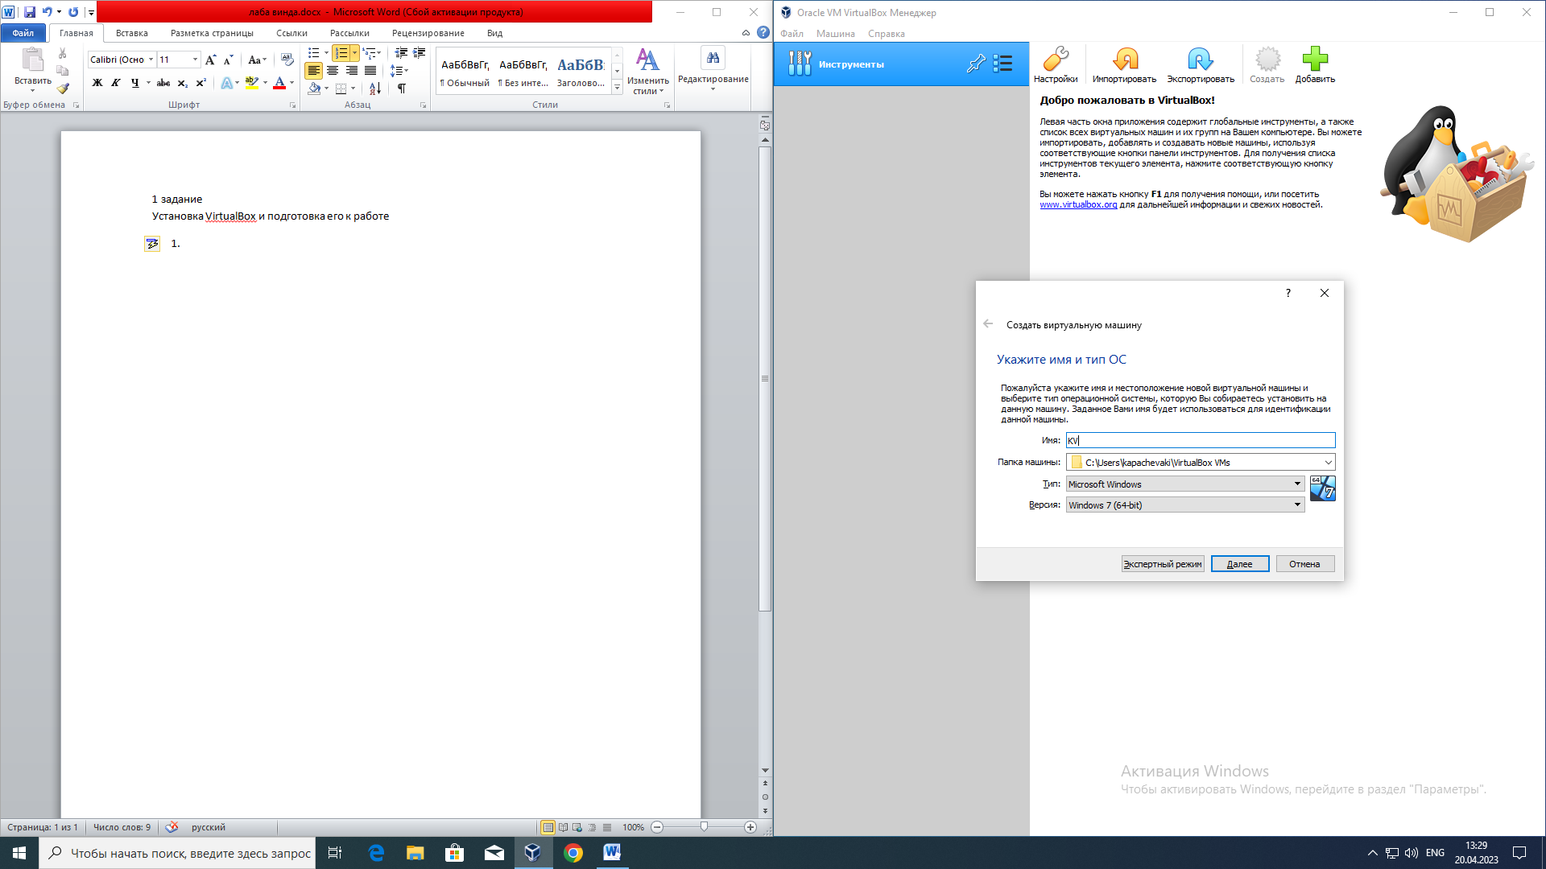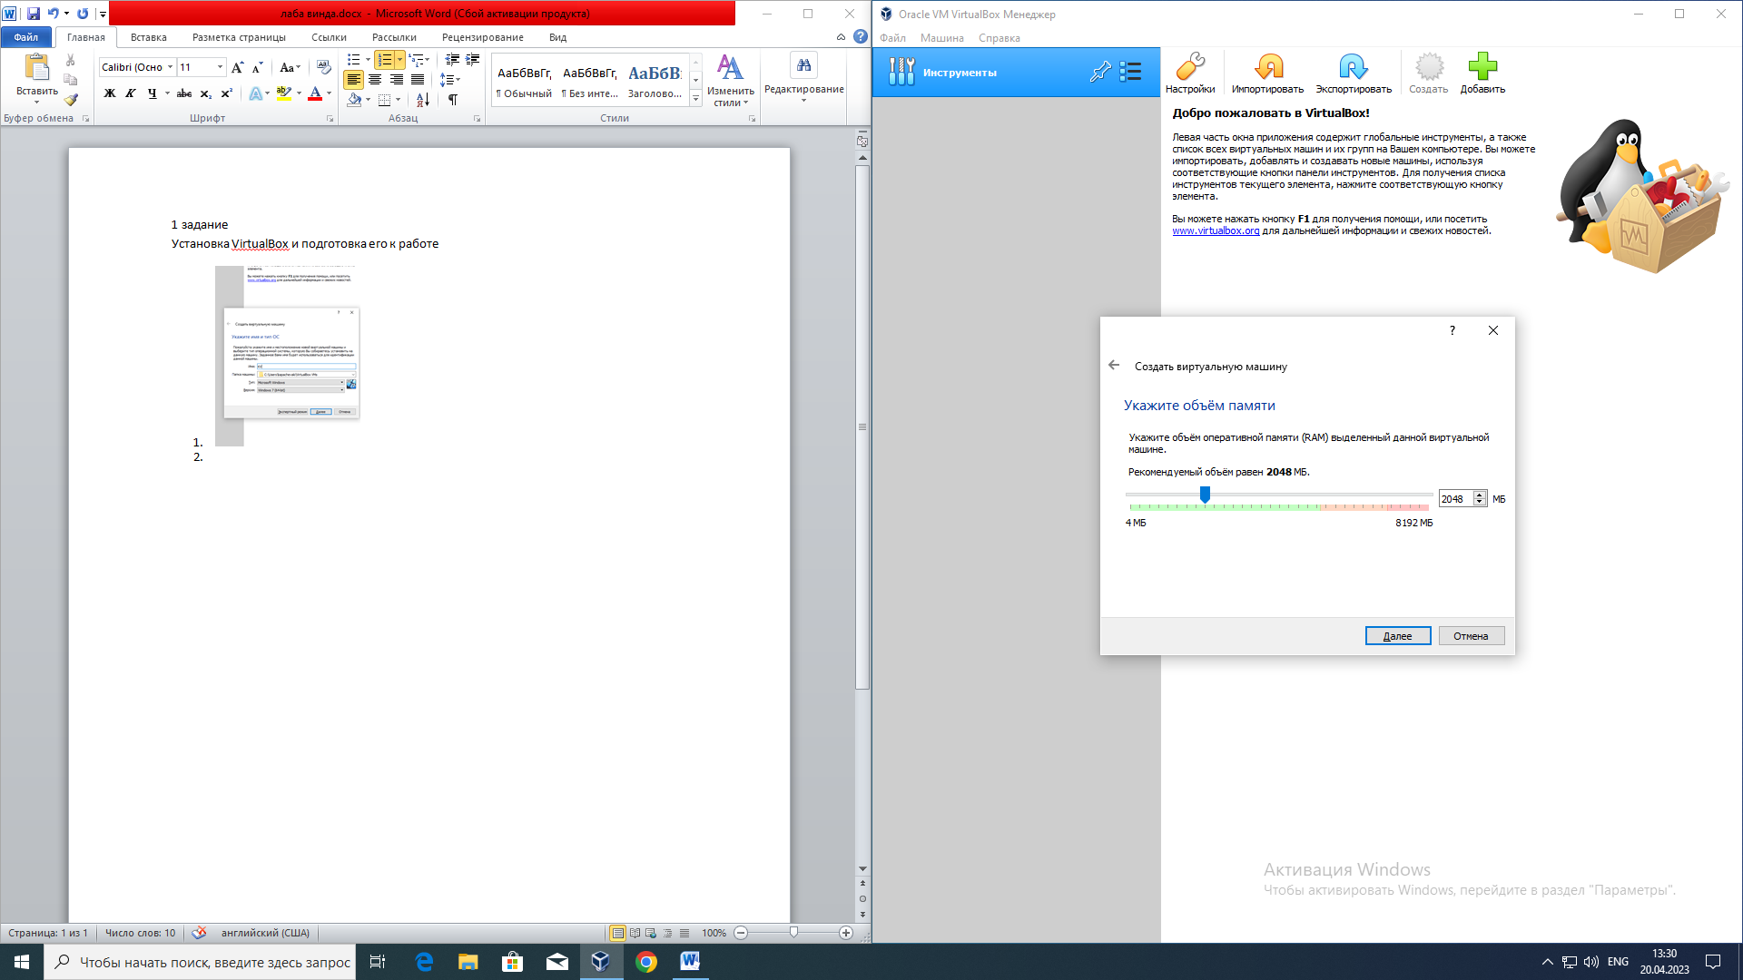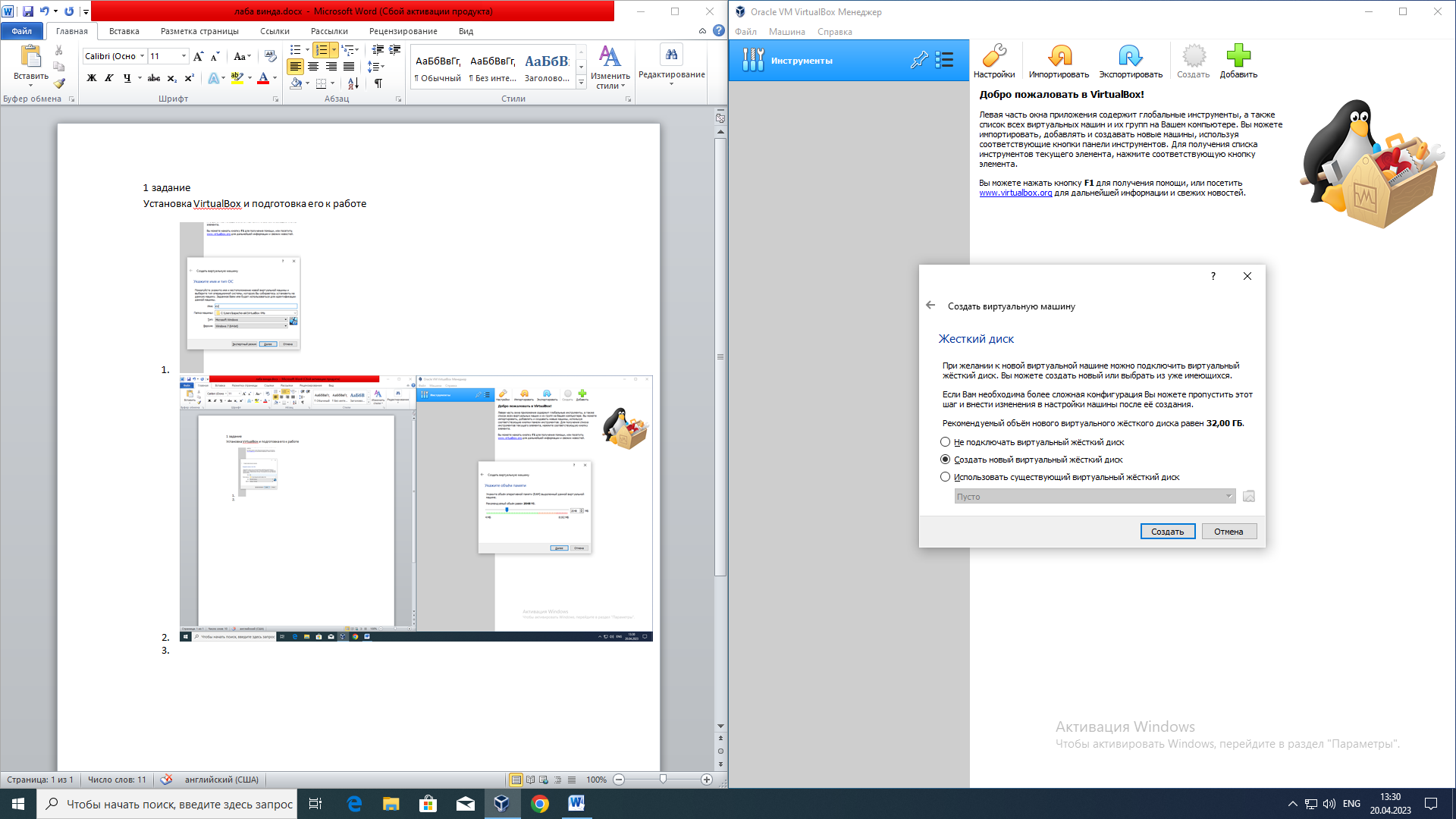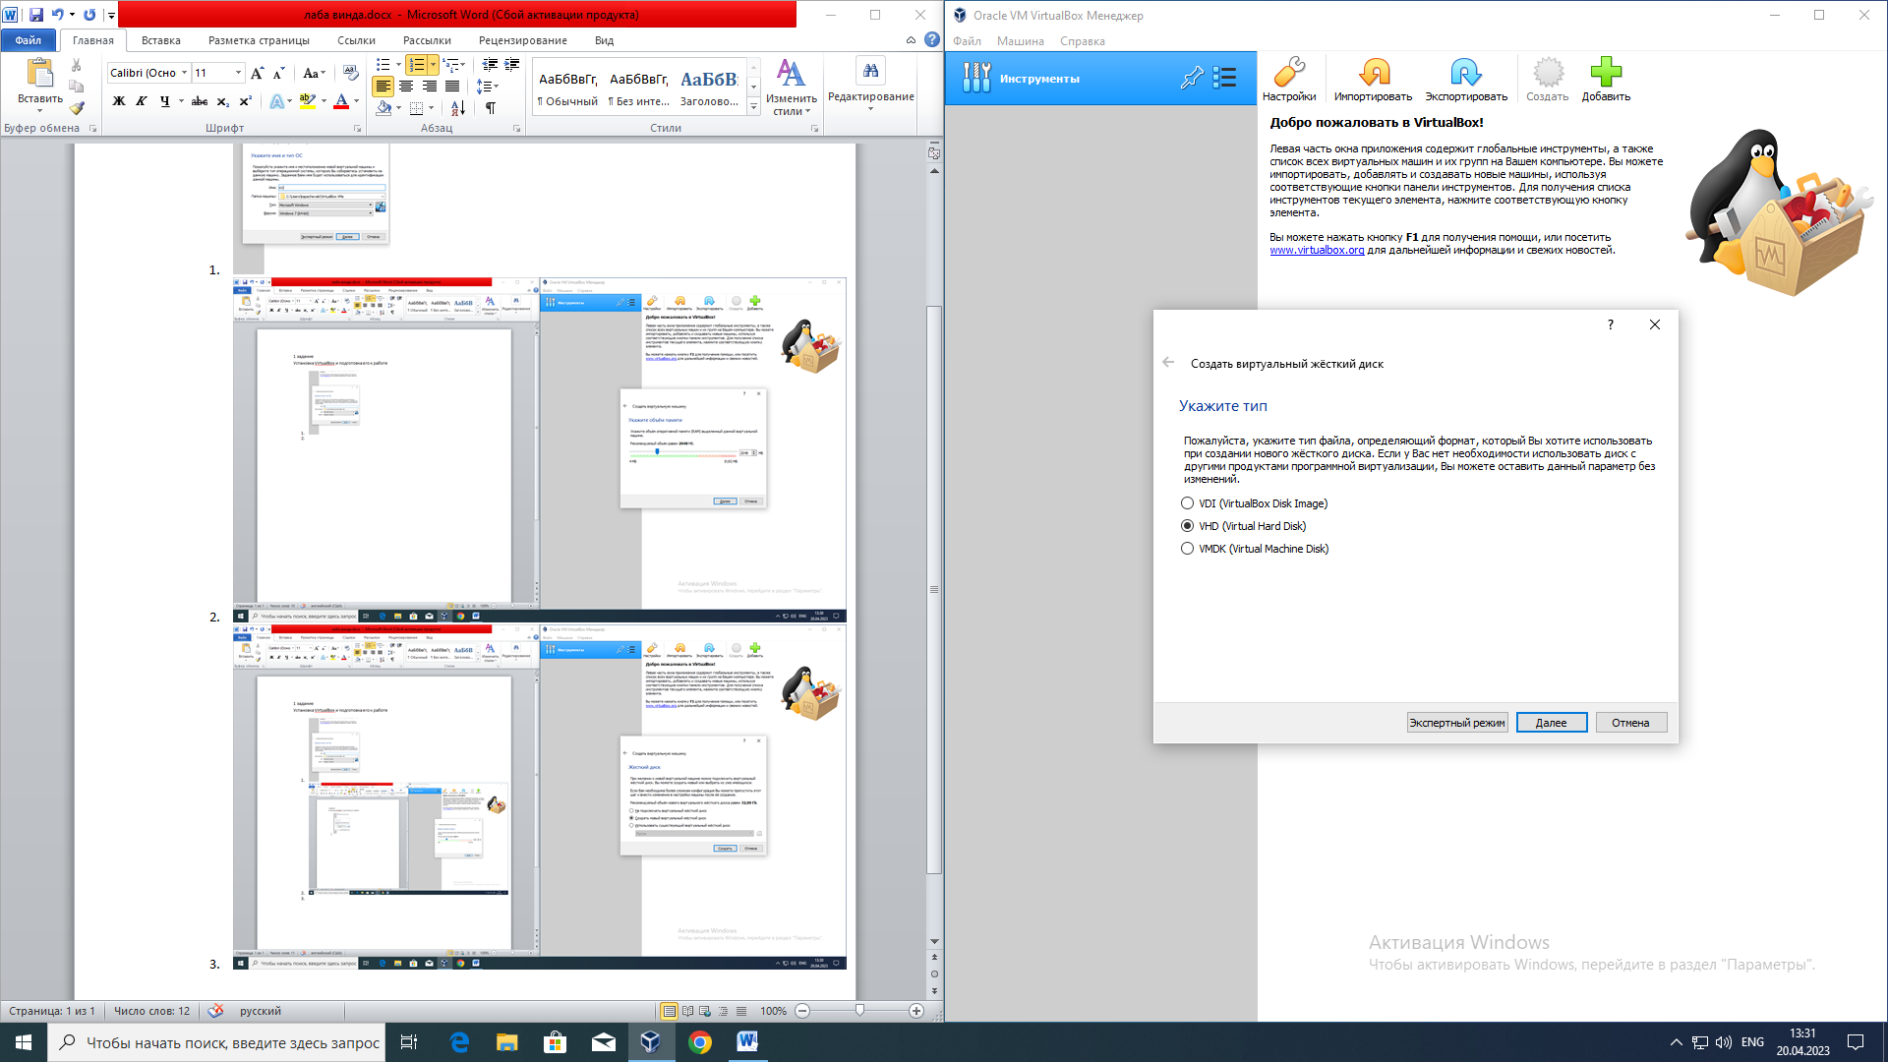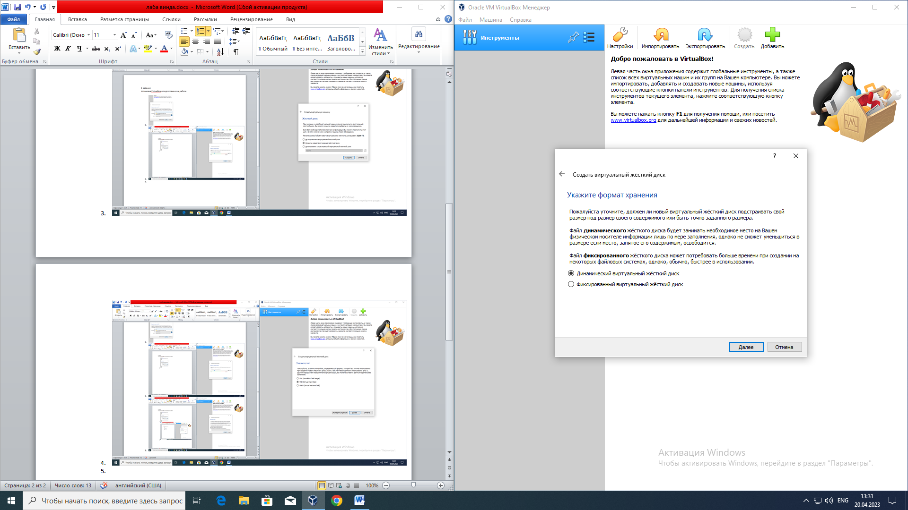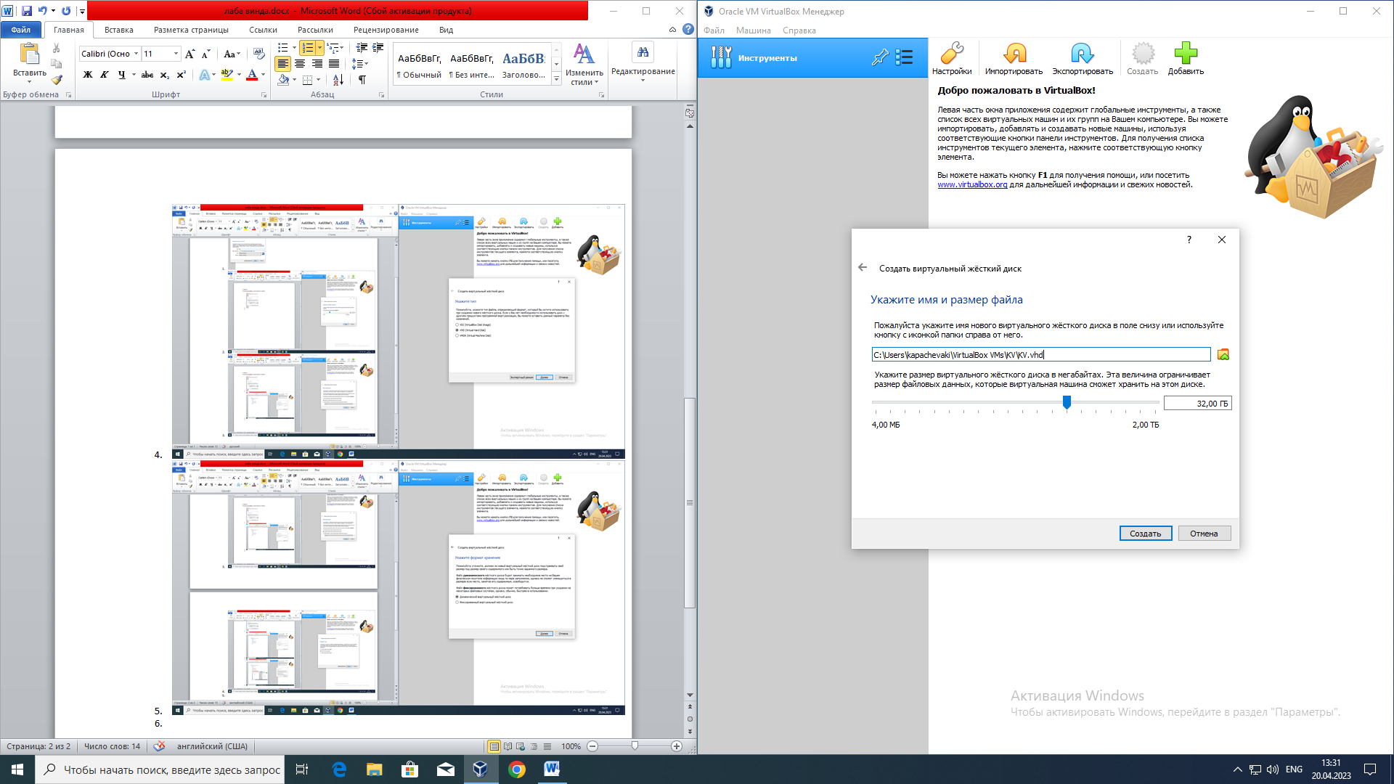

Установливаем Windows 7 на виртуальную машину:

Запускаем виртуальную машину, скачиваем и указываем iso образ win

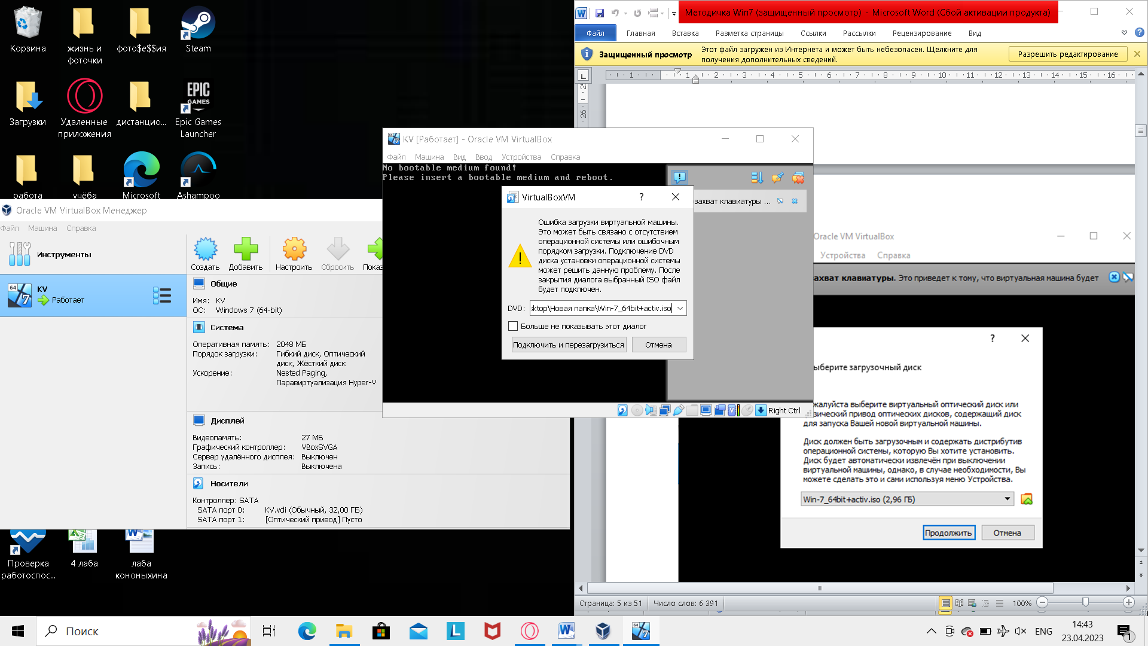

Устанавливаем ОС

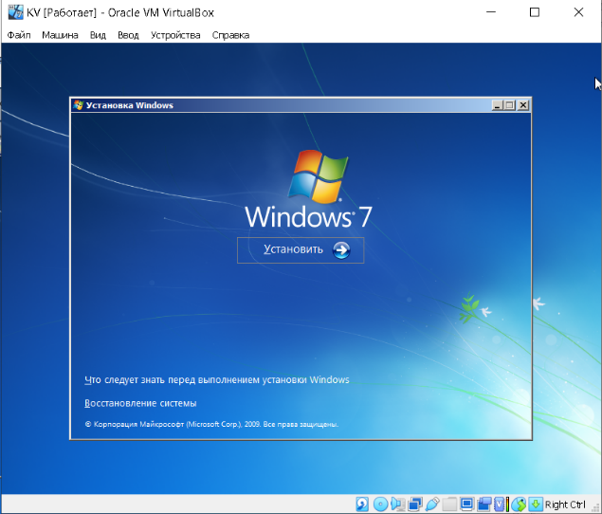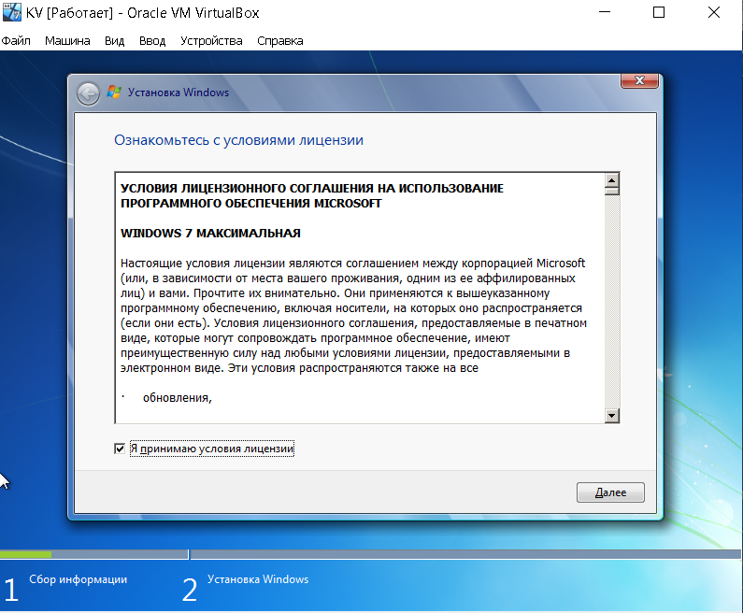

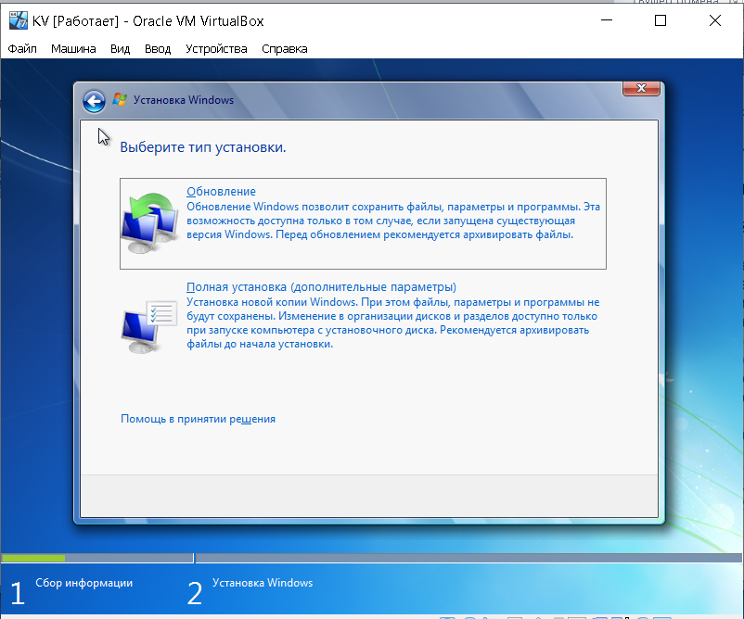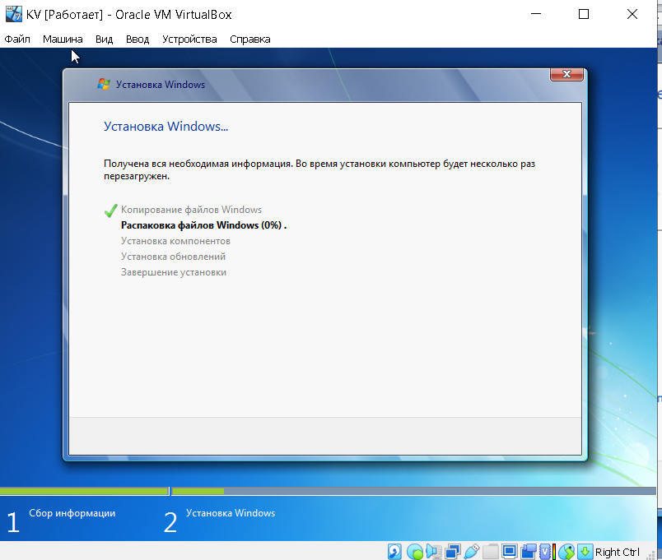

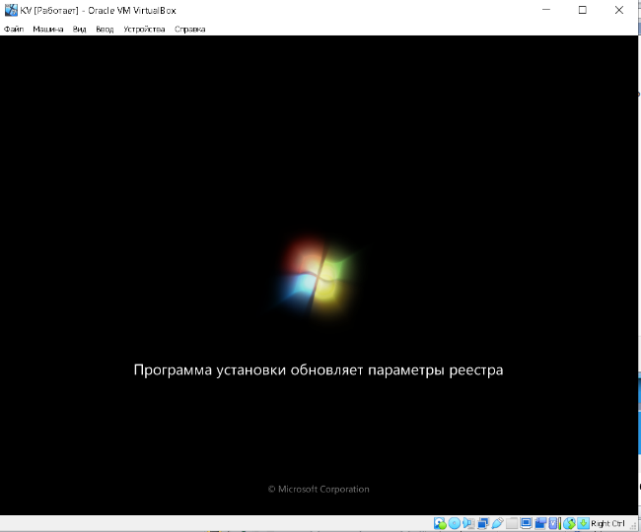

Задаем пользователя-администратора:

Логин

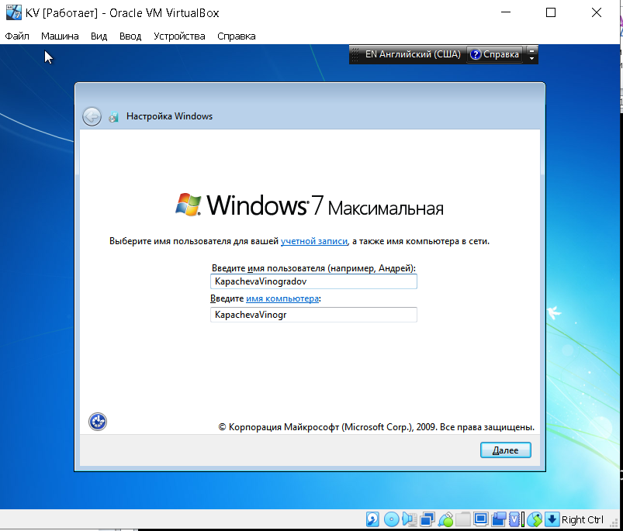

И пароль zzz

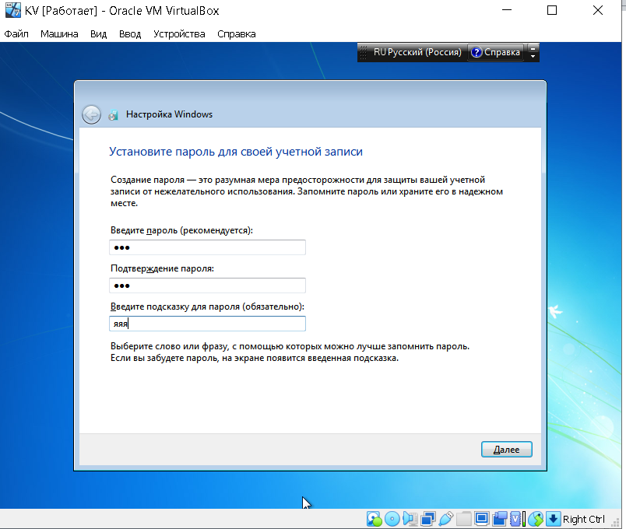

Окно активации продукта пропускаем

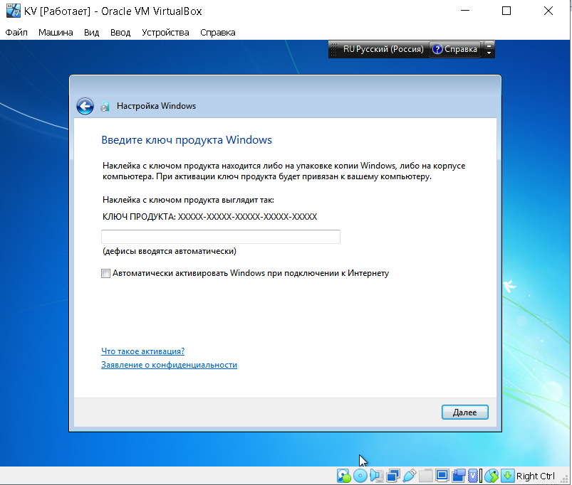

Выбираем – Установить только наиболее важные обновления

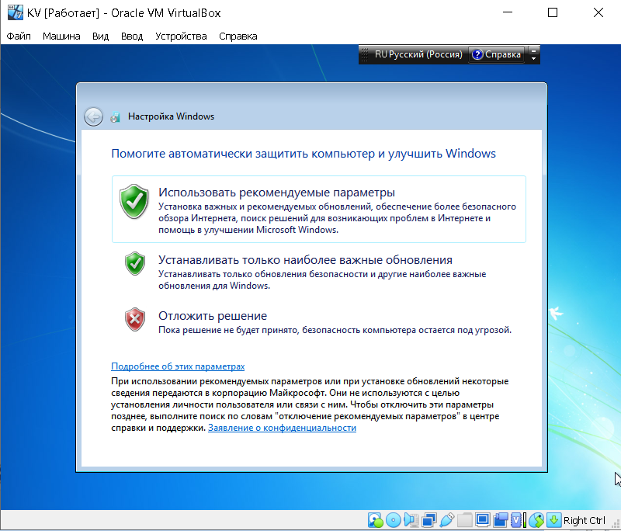

Win установлена!

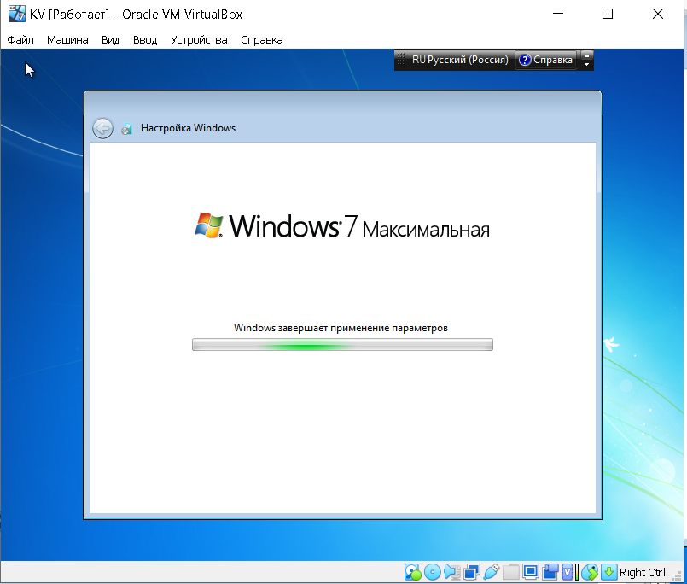

## Базовые возможности командной строки Windows

Протестируем 7 различных команд

1. osk — Экранная клавиатура

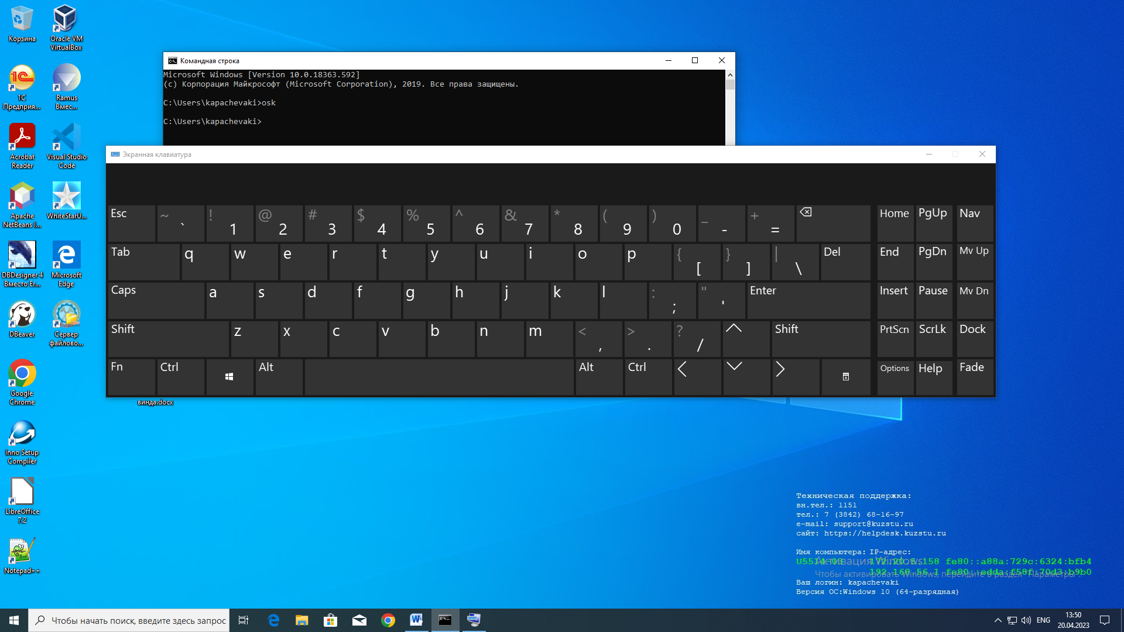

1. magnify — Лупа (увеличительное стекло)

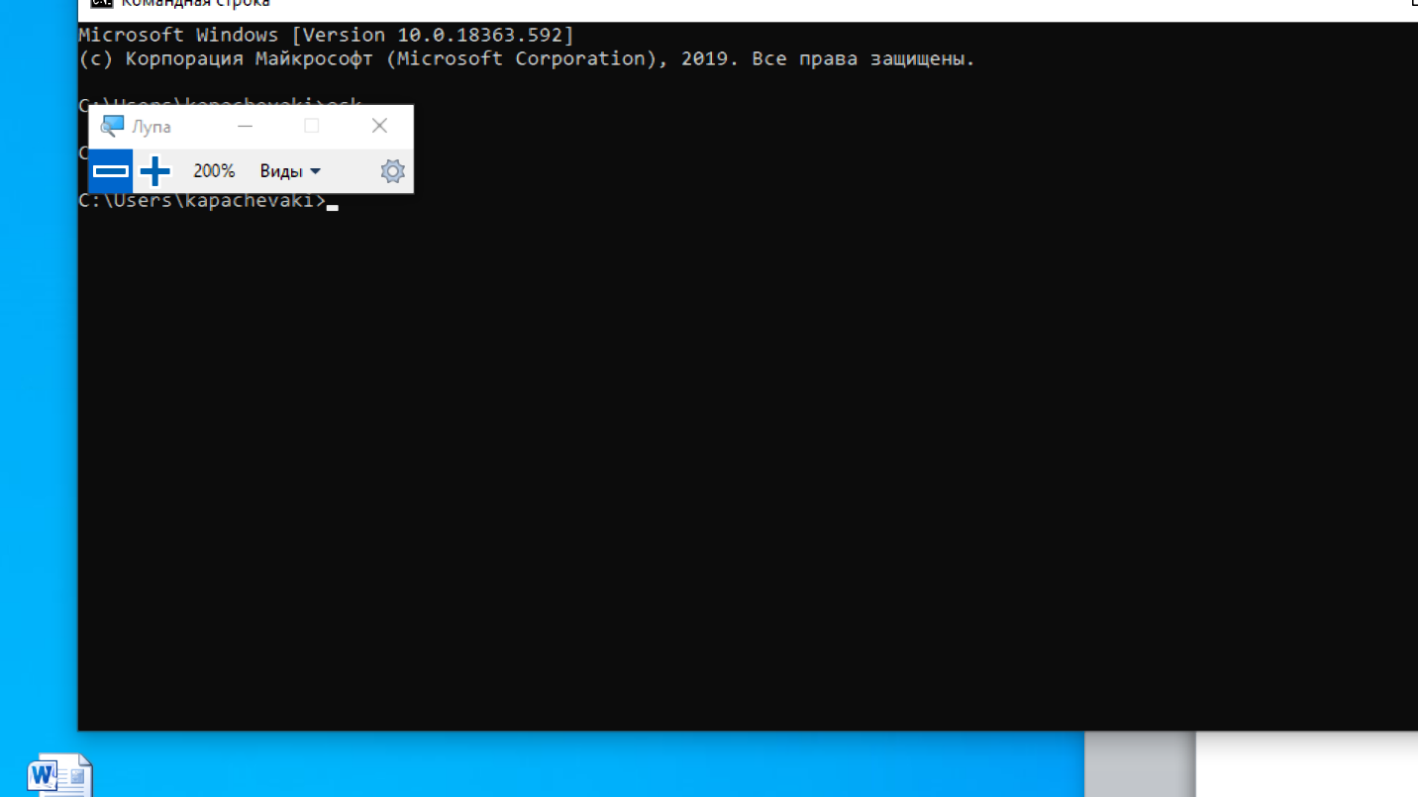

1. calc — Калькулятор

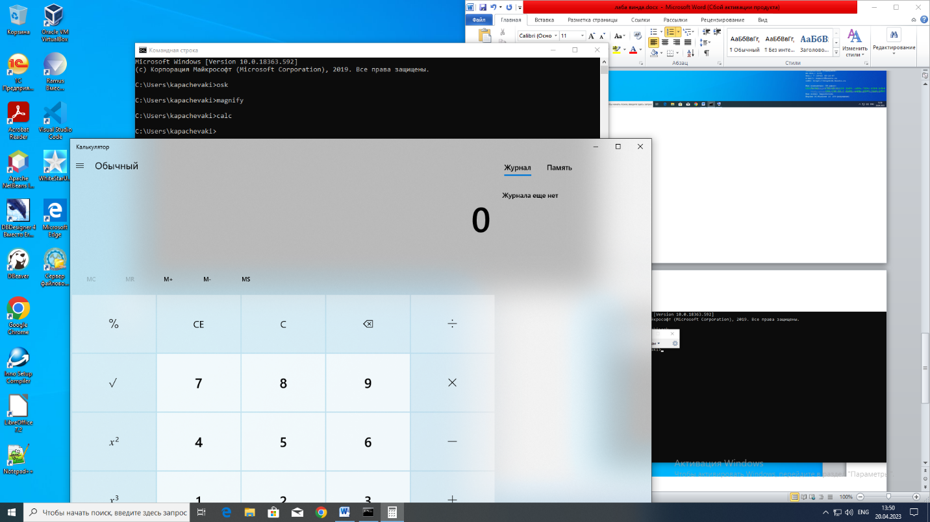

1. psr — Средство записи действий по воспроизведению неполадок

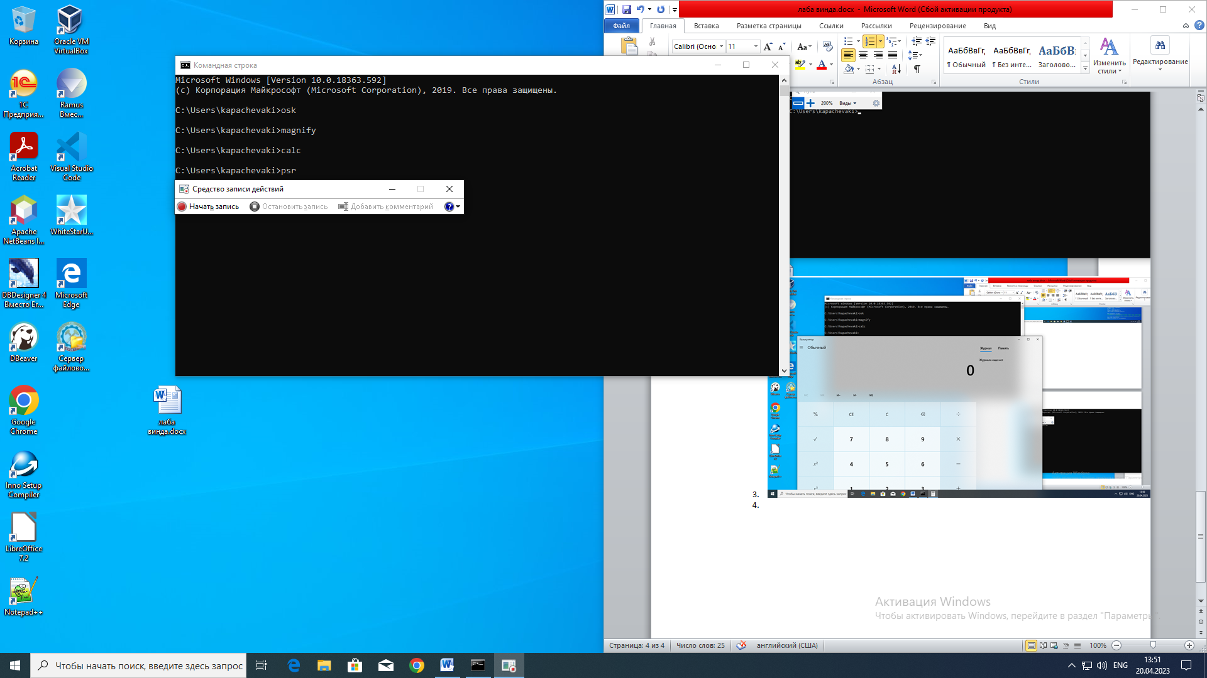

1. control — Панель управления

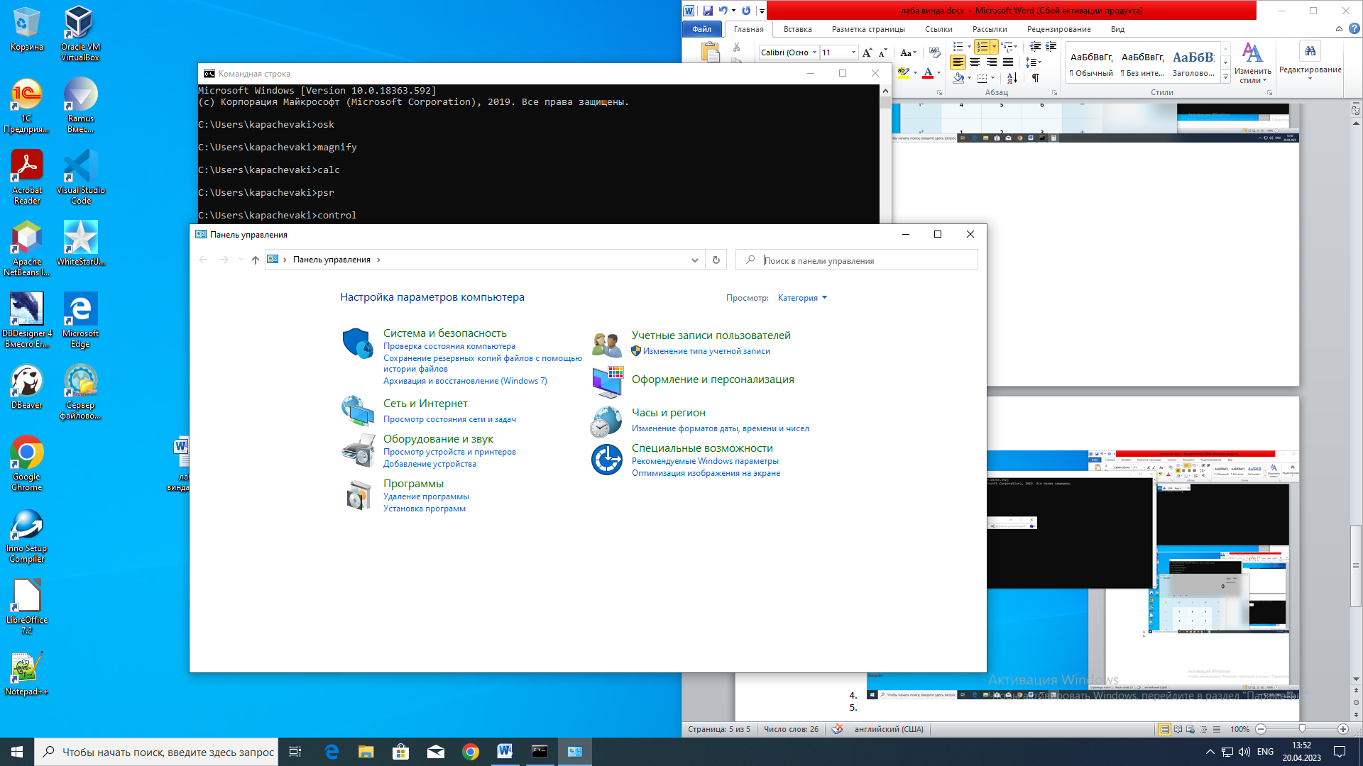

1. perfmon — Системный монитор

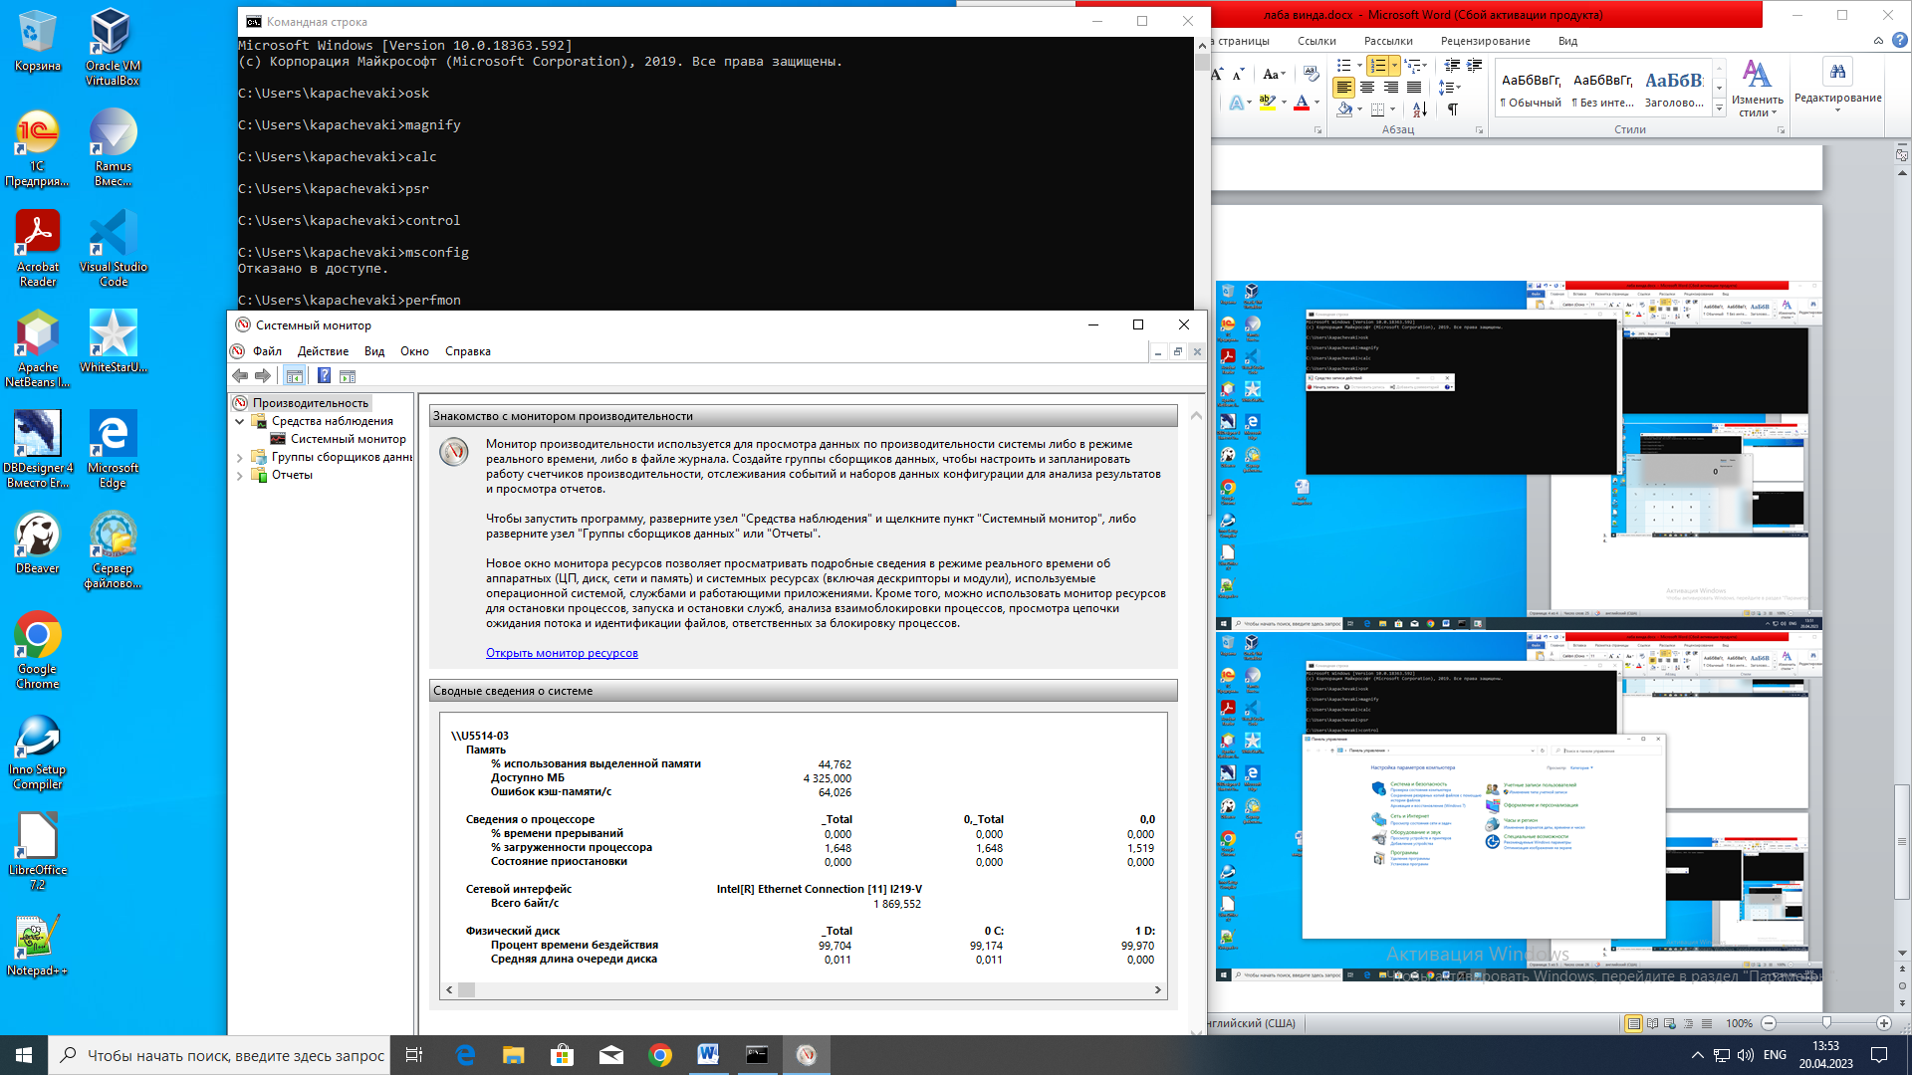

1. control fonts — Шрифты

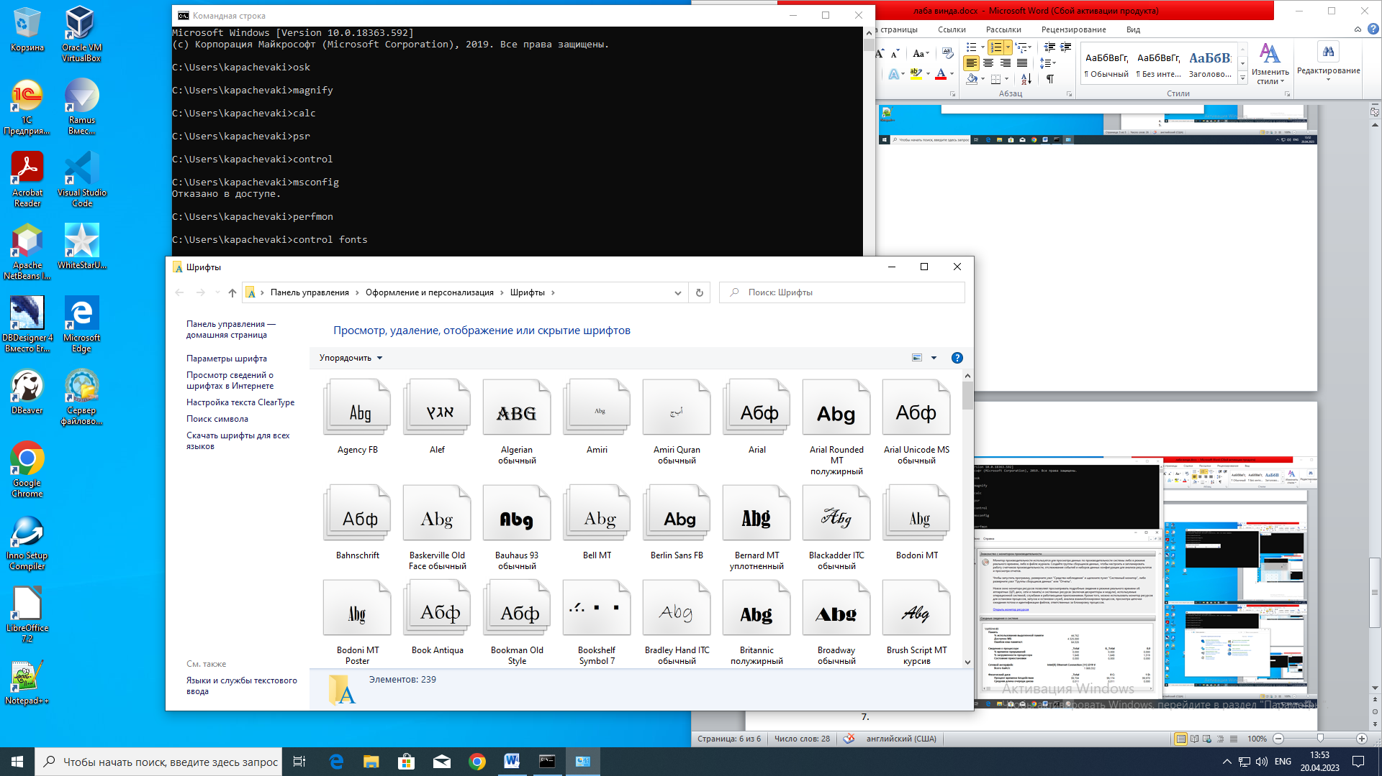

1. команды, которые мы использовали

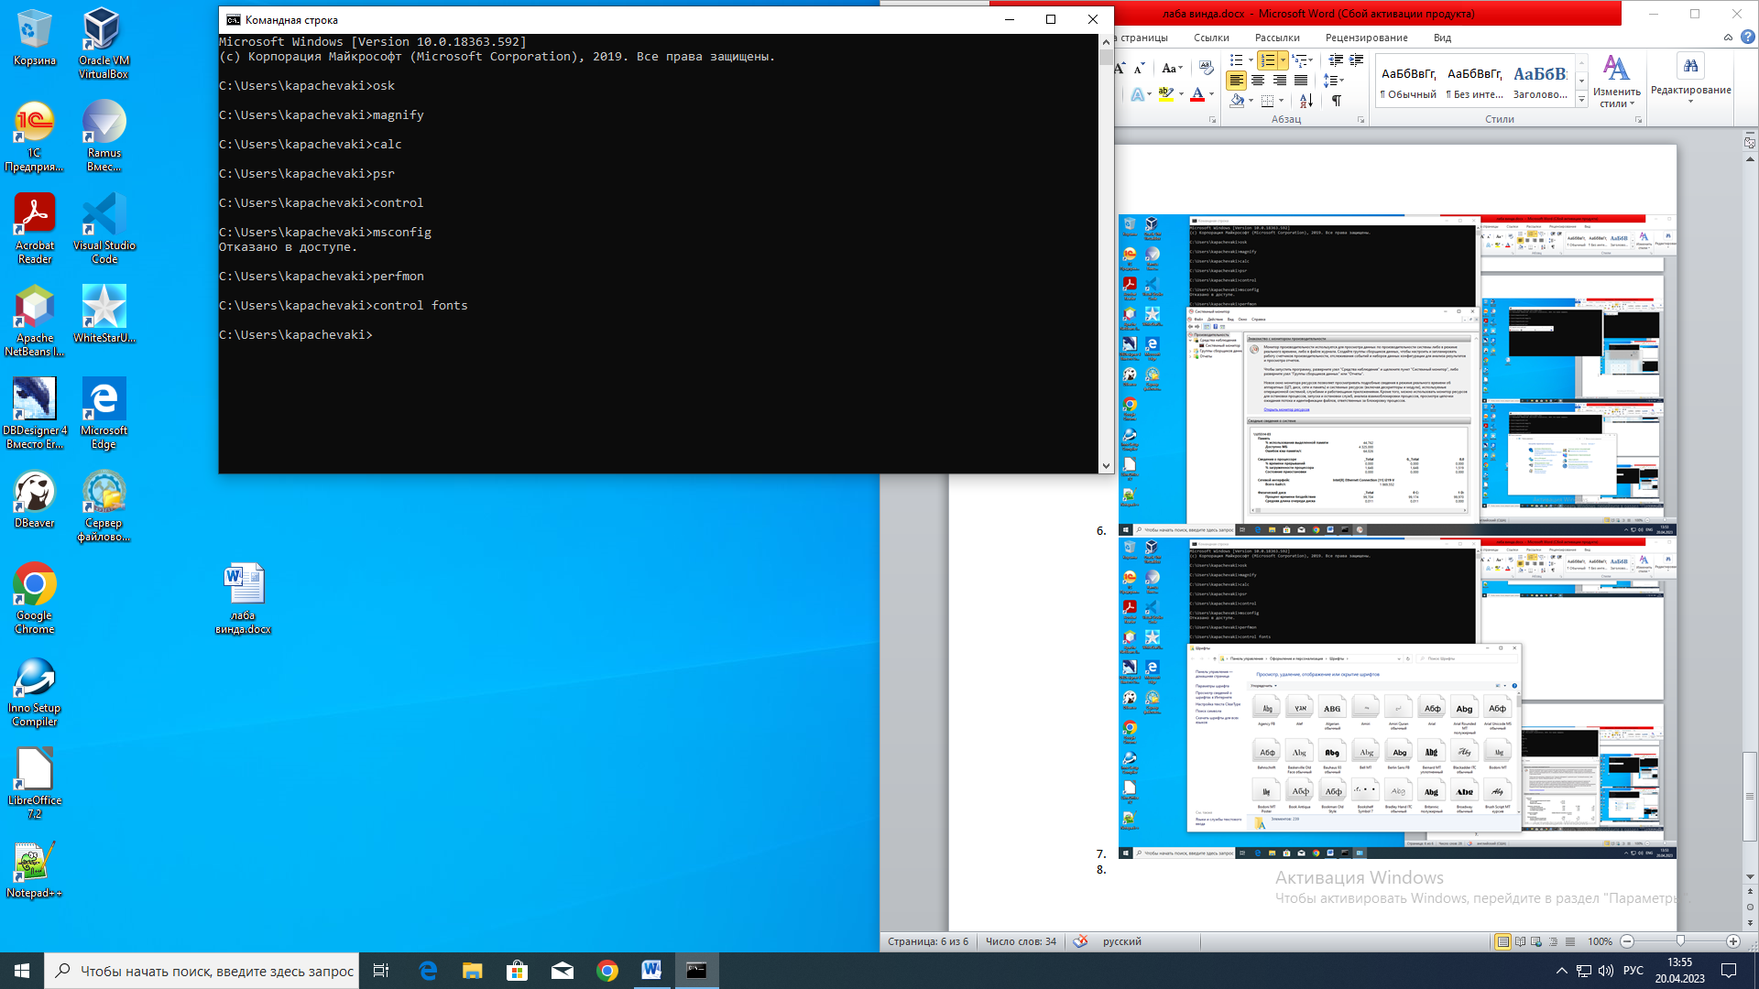

## Работа в режиме командной строки

1. Познакомимся с перечнем команд, используя справочную систему: команда HELP.  
   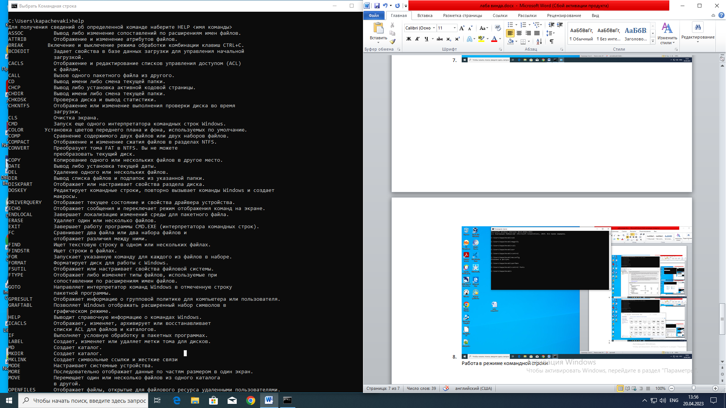
2. Используя справочную систему, изучим формат и параметры команды COLOR.  
   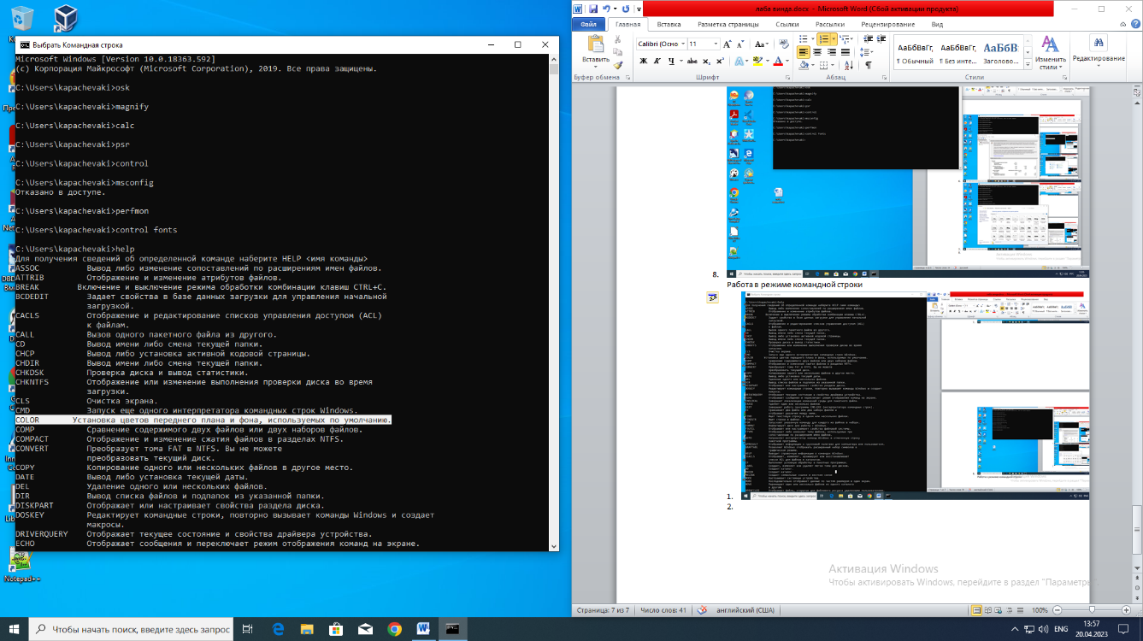
3. С помощью команды COLOR изменим цвет текста на экране и фона экрана.

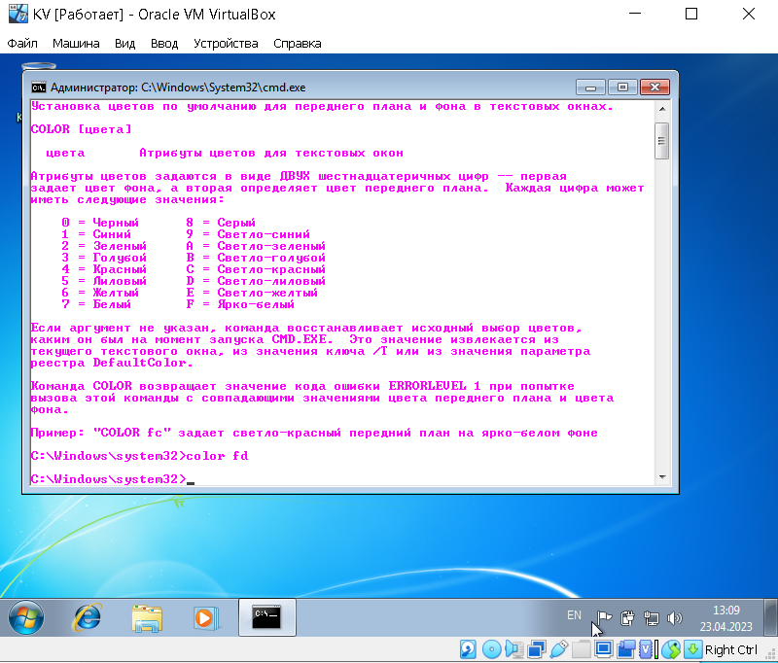

1. Изучим синтаксис и параметры команды DIR, используя команду help DIR.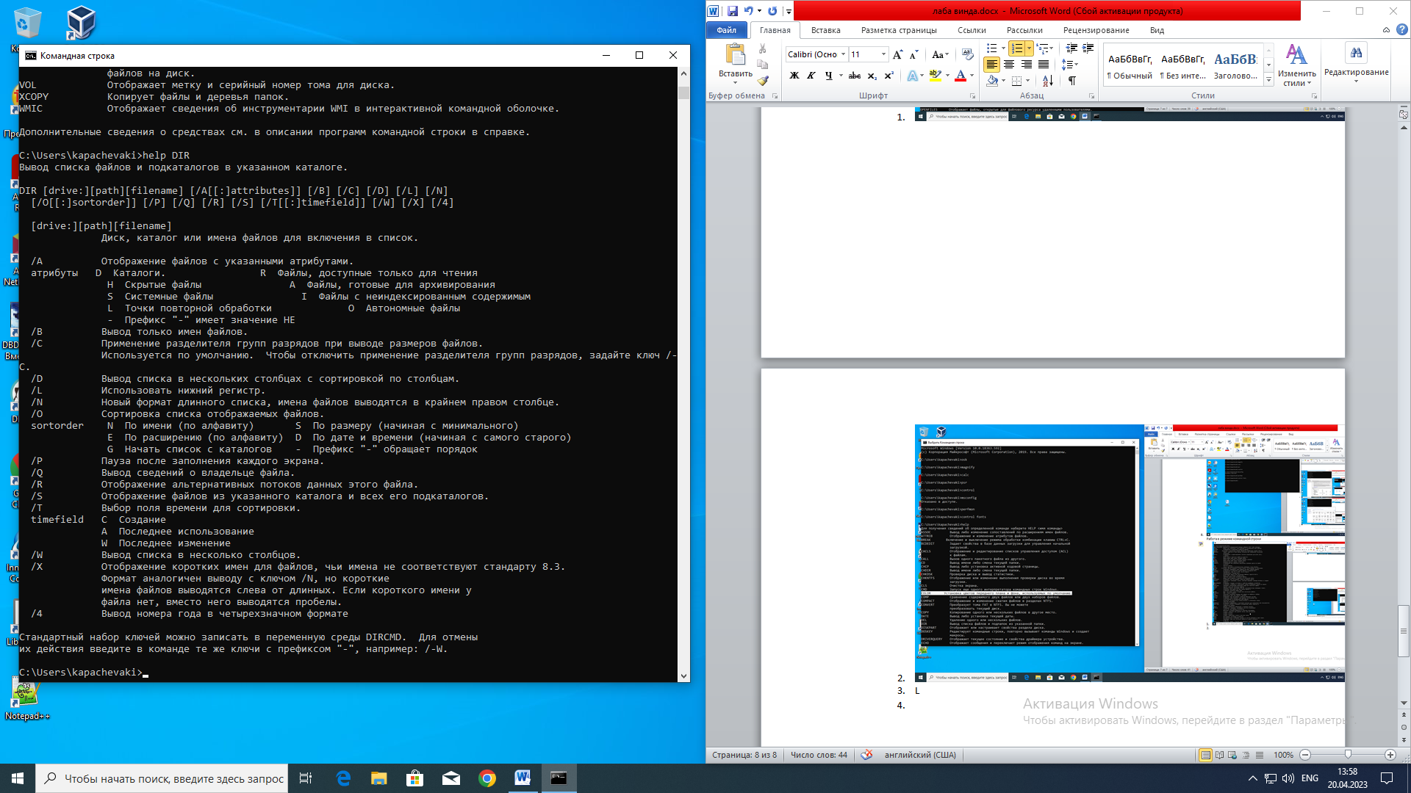
2. Просмотрим содержимое корневого каталога вашего рабочего диска.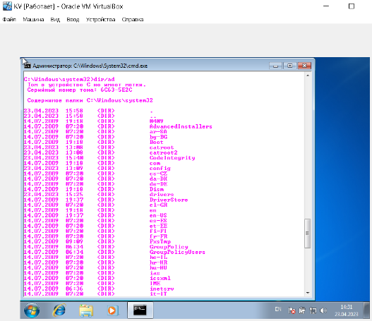 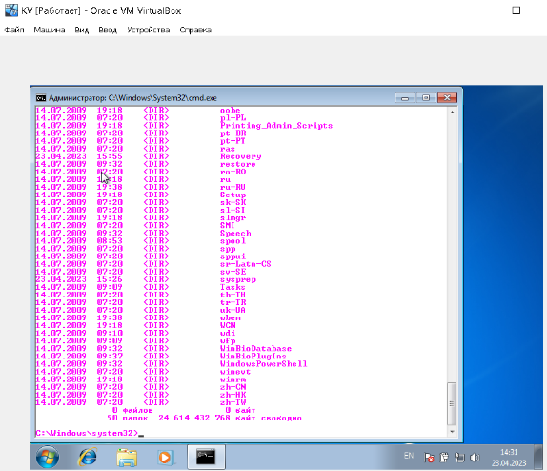
3. Используя справочную систему, изучим формат и параметры команды TREE  
   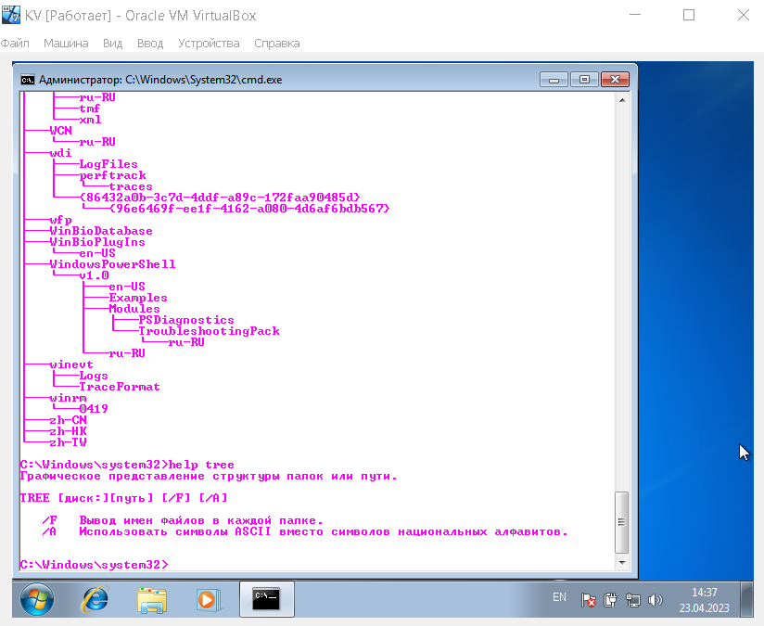
4. Выведем дерево каталогов диска С.

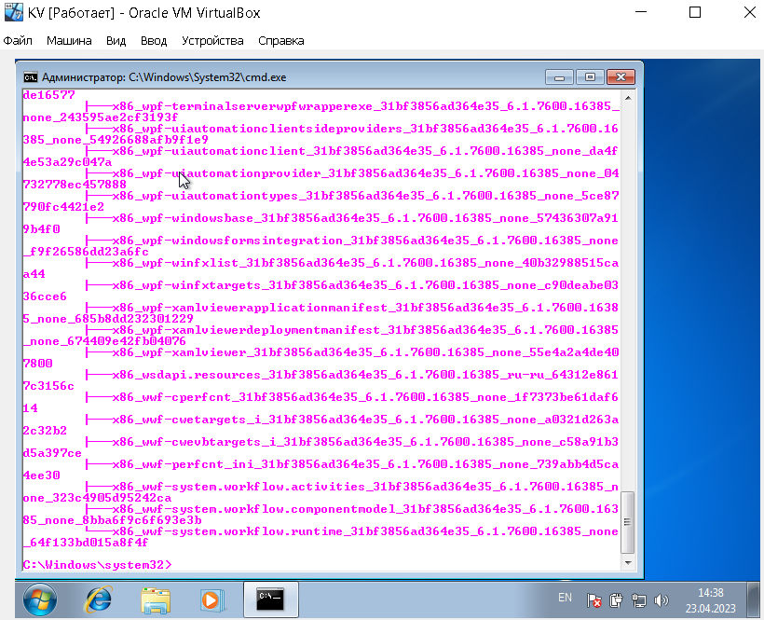

1. Просмотрим содержимое корневого каталога диска C, результат отсортируем по размеру.

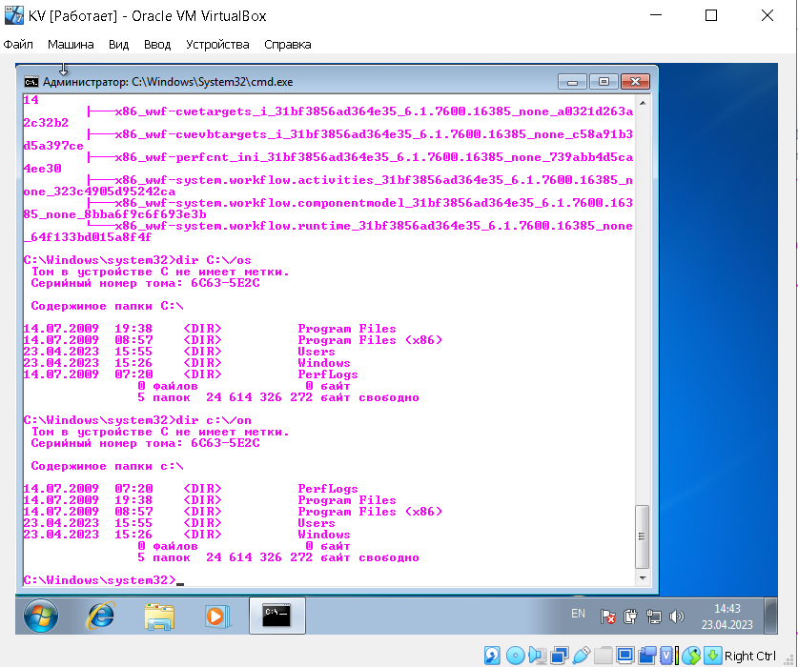

1. Просмотрим содержимое каталога Windows диска C, результат отсортируем по дате и времени.

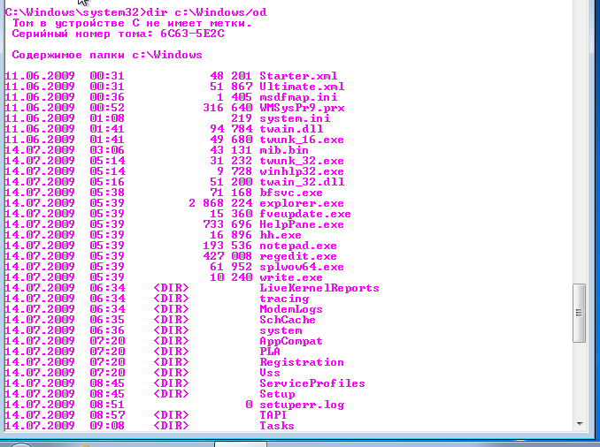  
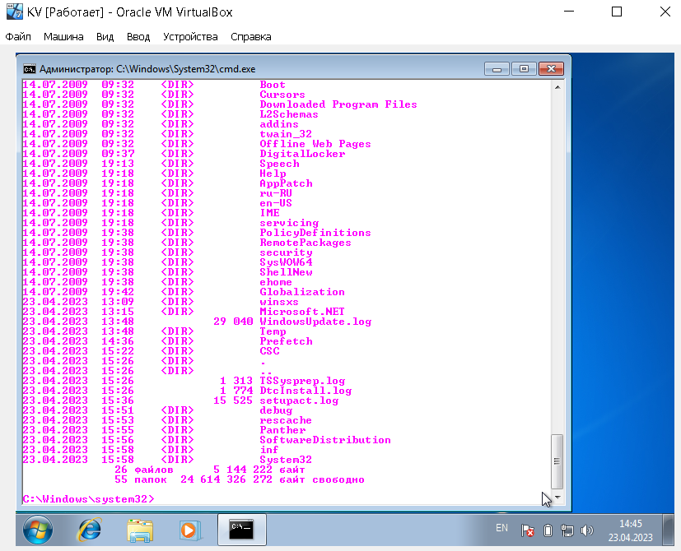

1. Используя справочную систему, изучим формат и параметры команды MD.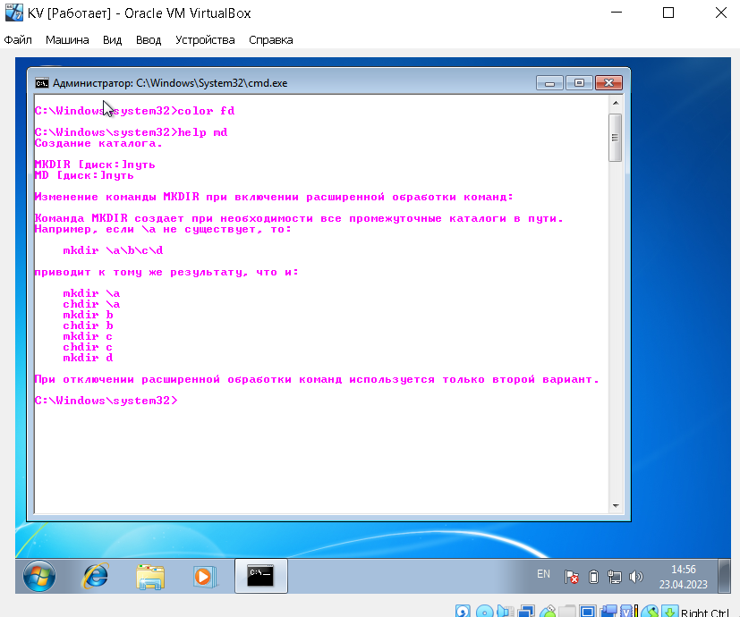
2. В корневом каталоге рабочего диска создадим новый каталог, именем которого являются наши фамилии.

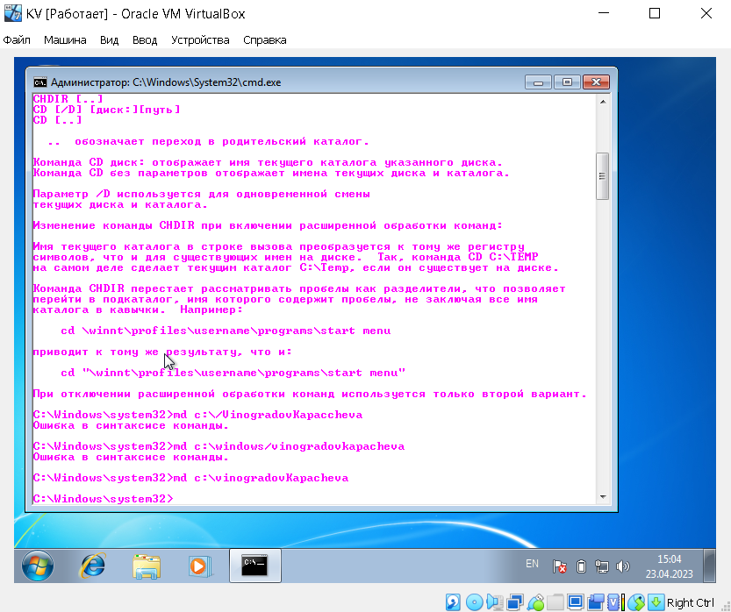

1. Используя справочную систему, изучим формат и параметры команды CD. 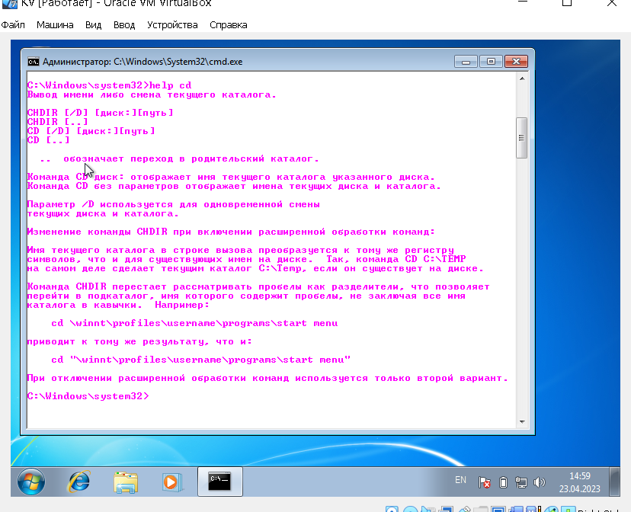
2. Перейдем в новый каталог.

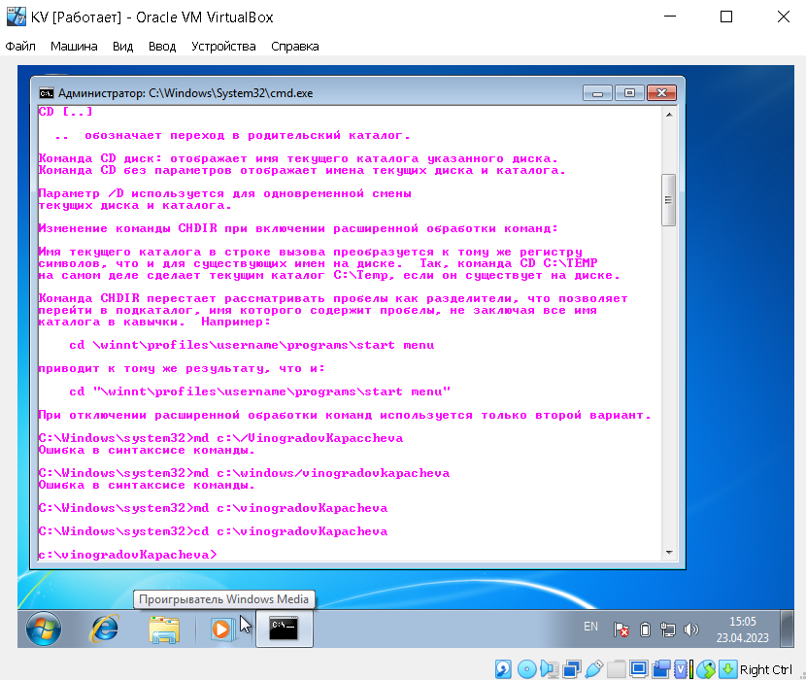

1. В новом каталоге создадим структуру каталогов Имя\Отчество с помощью одной команды.

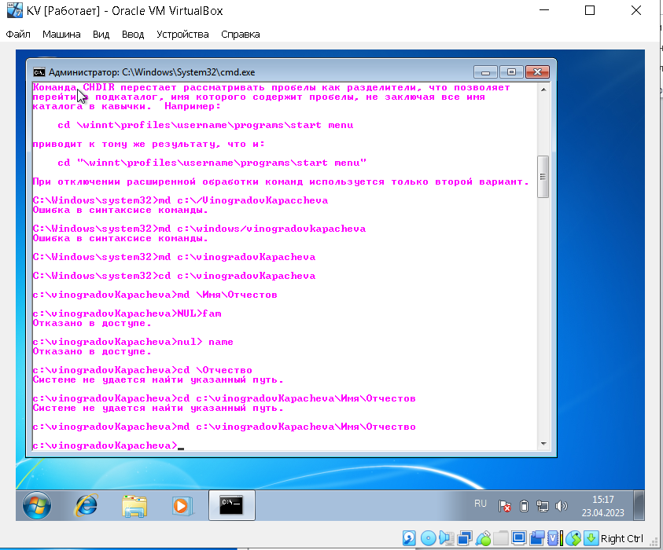

1. В новом каталоге создадим файлы fam.txt, name.txt, otchestvo.txt. Содержимым файлов является фамилия, имя, отчество.

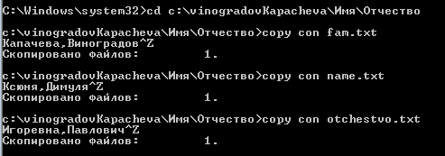

1. В том же каталоге создадим файл fio.docx, содержимое которого – фамилии.

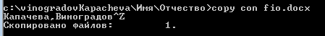

1. Используя справочную систему, изучим формат и параметры команды COPY.

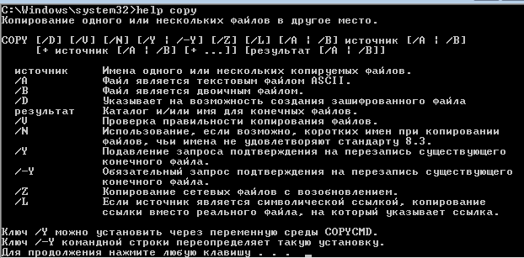

1. Объединим файлы fam.txt, name.txt, otchestvo.txt в файл fio.txt.

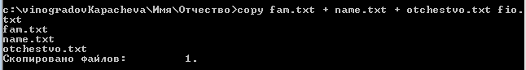

1. Используя справочную систему, изучим формат и параметры команды TYPE.

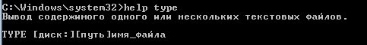

1. Выведем содержимое текстового файла fio.txt.



1. В корневом каталоге своего рабочего диска создадим новый каталог с именем FIO.



1. Скопируем в каталог FIO файлы name.txt, otchestvo.txt.





1. Используя справочную систему, изучим формат и параметры команды MOVE.

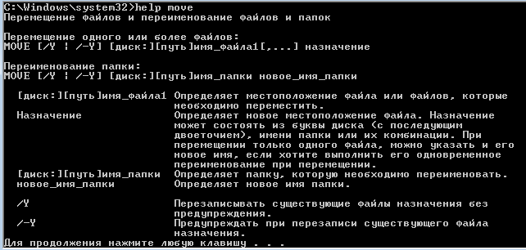

1. Переместим в каталог FIO файл fio.txt.



1. Используя справочную систему, изучим формат и параметры команды

ATTRIB.

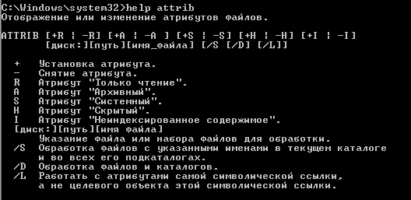

1. Для файла fio.txt установим атрибут «Только чтение».



1. Используя справочную систему, изучим формат и параметры команды REN.

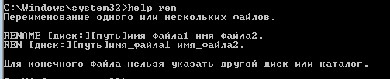

1. Переименуем файл fio.txt в myfio.txt.



1. Для файла fio.txt удалим атрибут «Только чтение».



1. Используя справочную систему, изучим формат и параметры команды ERASE.

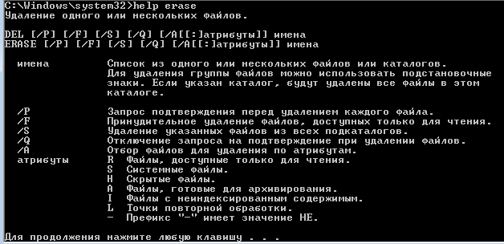

1. Из каталога Имя\Отчество удалим файлы name.txt, otchestvo.txt.



1. Используя справочную систему, изучим формат и параметры команды RD.

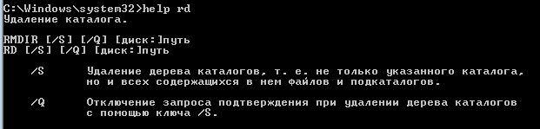

1. Удалим каталог с именем Отчество.



1. Используя справочную систему, изучим формат и параметры команды FIND.

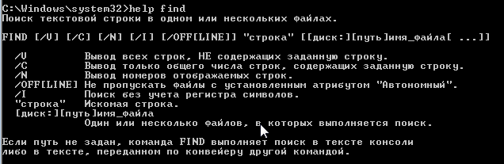

1. Используя возможности поиска найдем файлы, в которых содержимым является фамилия.

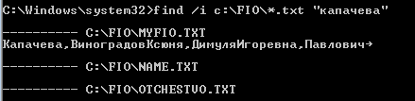

1. Из каталога C:\Windows выберем все файлы с расширением .dll.

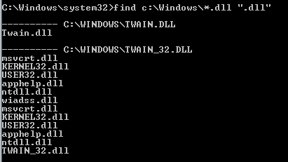

1. Из каталога C:\Windows выберем все файлы, в имени которых не более 4 символов и любое расширение.

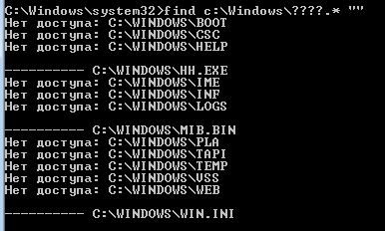

1. Из каталога C:\Windows выберем все файлы, имя которых начинается с символа «М» и любым расширением.

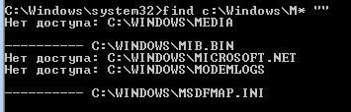

1. Используя справочную систему, изучим формат и параметры команды SYSTEMINFO.  
   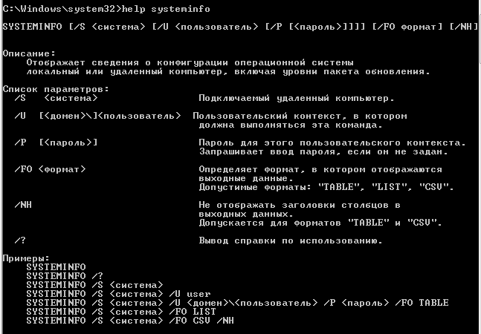
2. Выведем информацию об операционной системе и конфигурации компьютера.

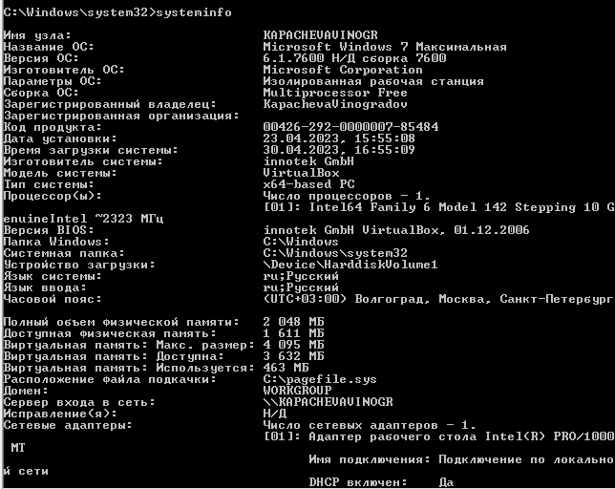

1. Используя справочную систему, изучим формат и параметры команды VER.

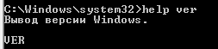

1. Просмотрим сведения и версии ОС Windows.

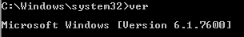

1. Выведем сведения о системе и конфигурации компьютера.



1. Просмотрим системные значения даты и времени.

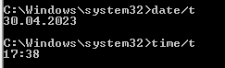

1. Используя справочную систему, изучим формат и параметры команды PROMPT.

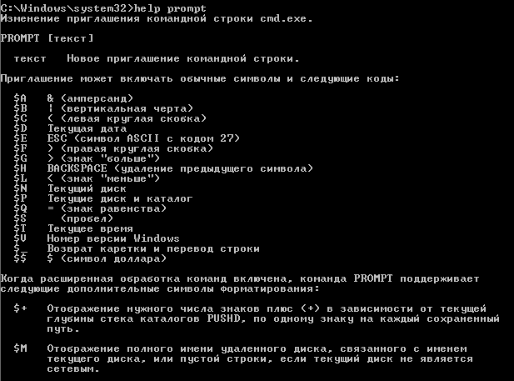

1. Изменим приглашение командной строки на «Привет. Введите команду».

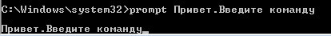

1. Просмотрим содержимое текущего каталога.

Через команду DIR

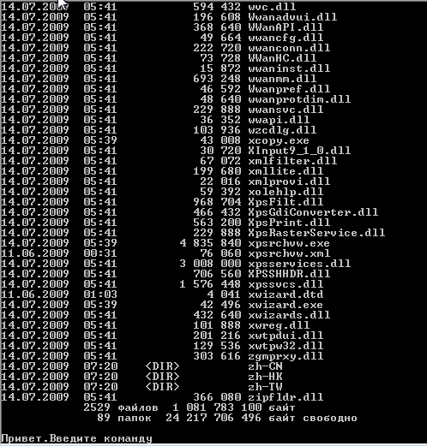

1. Восстановим приглашение командной строки.

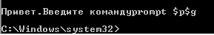

1. Завершим работу с командной строкой.



## Учетные записи пользователей

1. Создадим и настроим учетные записи трех пользователей системы.



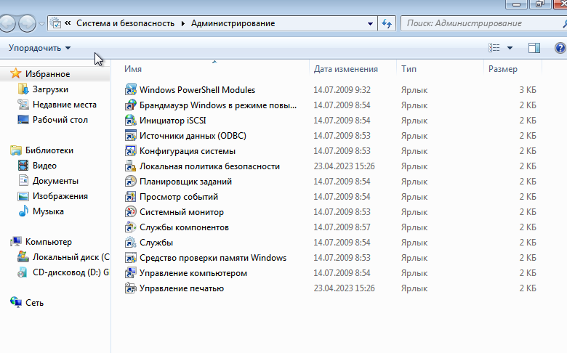

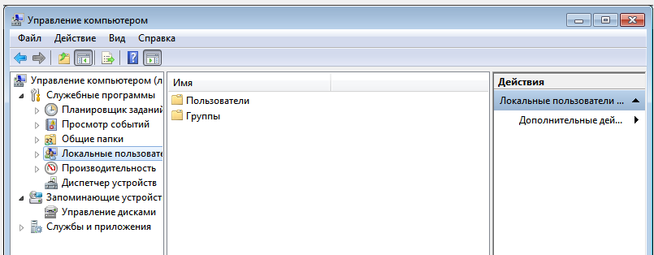

Первый пользователь с паролем zzz1

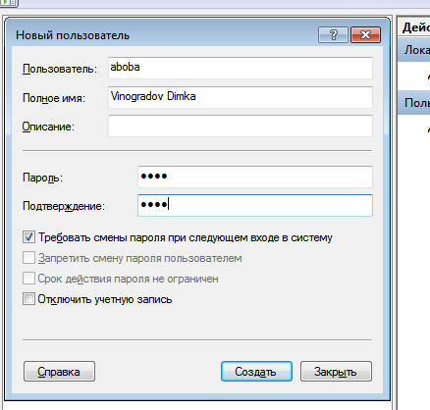

Второй пользователь с паролем zzz2

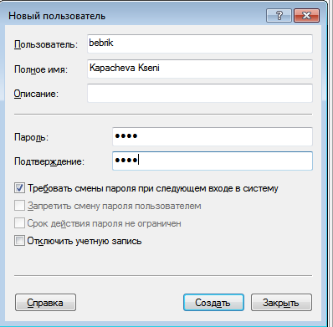

Третий пользователь с паролем zzz3

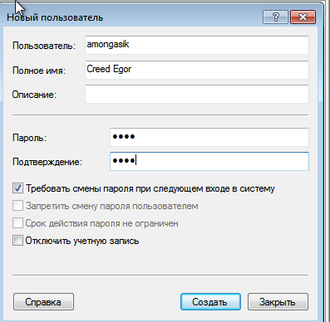

**Настройка учетных записей пользователей.**

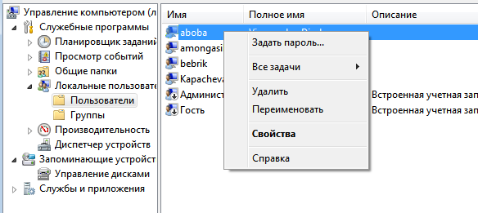

На вкладке «Членство в группах» убедимся, что новый пользователь принадлежит к группе «Пользователи». Это локальная группа безопасности, членам которой разрешен доступ к ресурсам данного компьютера.

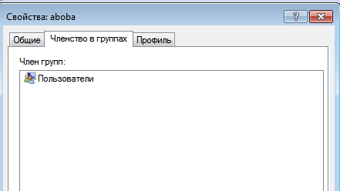

Далее изменим свойства учетной записи

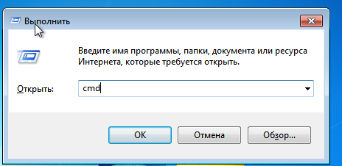

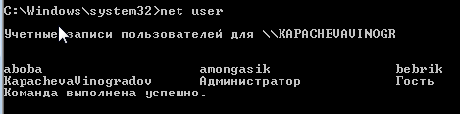

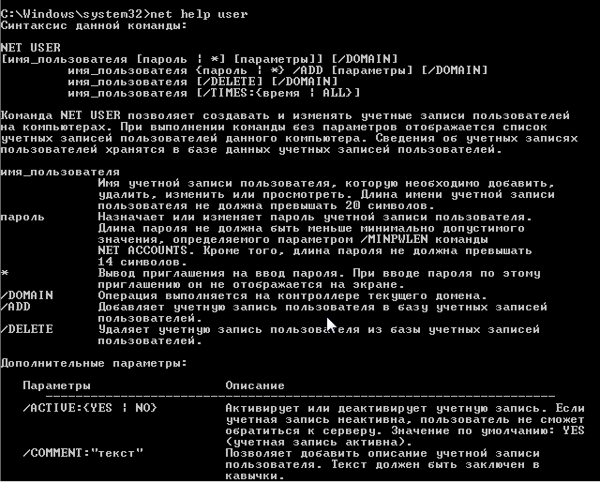

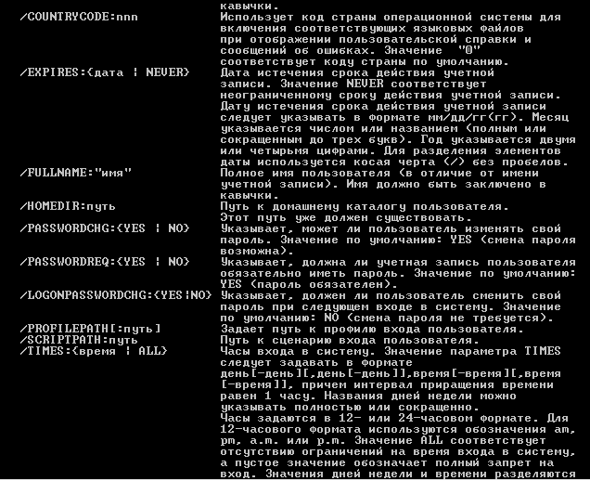

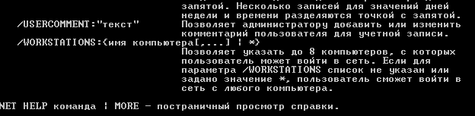

Теперь смотрим все свойства созданных записей

Первый пользователь:

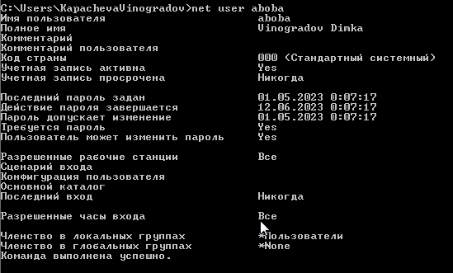

Второй пользователь:

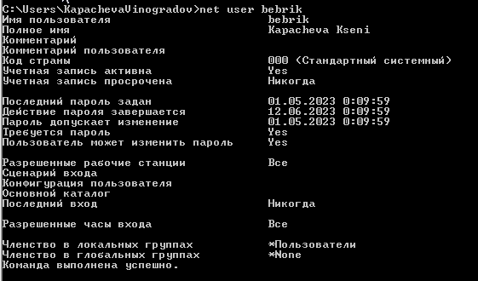

Третий пользователь:

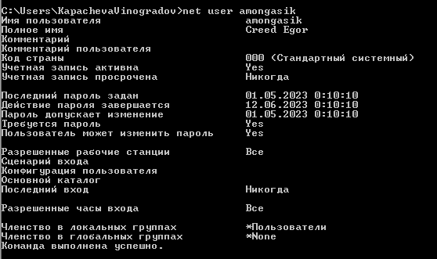

**Ограничение срока действия учетной записи.**

Для ограничения учетной записи введем команду



Проверим выполнение команды

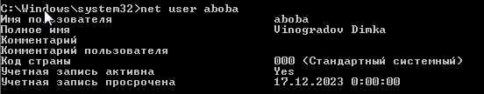

**Ограничение времени работы пользователя.**

Для ограничения по времени используем команду

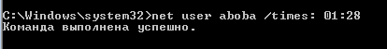

Проверяем

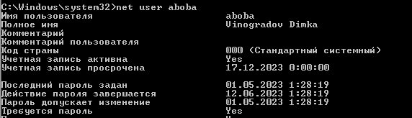

Проверяем на входе в систему(если пользователь попробует войти в систему вне указанного времени, то он увидит предупреждающее сообщение, а регистрация выполнена не будет)

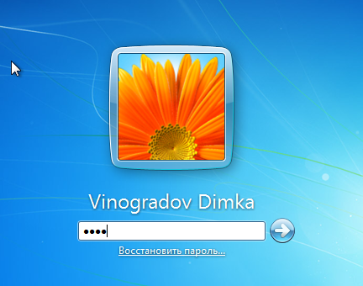

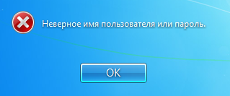

Работает

**Вход в систему.**

Задача – скрыть регистрационные имена для безопасного пользования.

«Интерактивный вход в систему: не отображать последнего имени пользователя»

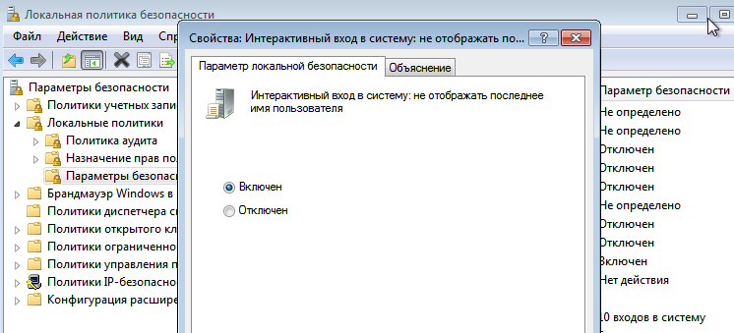

Повысить безопасность входа в систему можно, заставив пользователя перед регистрацией нажимать комбинацию клавиш «Ctrl + Alt + Del».

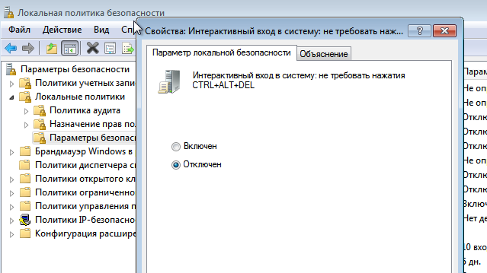

1. Создадим группу пользователей, в которую включим учетные записи новых пользователей.

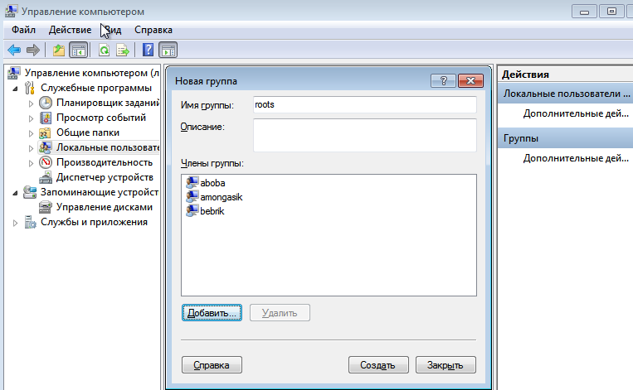

1. Ограничим срок действия первой учетной записи пользователя до определенной даты и разрешить ему вход в систему ,например, по вторникам и пятницам с 09.00 до 18.00.

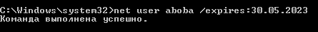



1. Вход в систему второго пользователя зададим в остальные дни недели с 10.00 до 17.00.



1. Вход в систему третьему пользователю зададим в будние дни с 8.00 до 12.00.



## Реестр

**Исследование структуры редактора реестра.**

Открываем редактор реестра

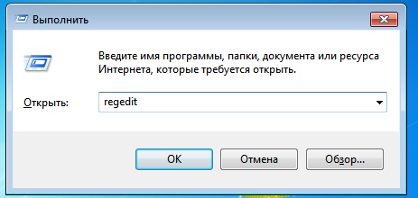

Открываем ветвь реестра «HKEY_CURRENT_USER\Software\» и создадим в ней новый раздел

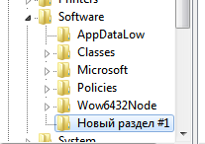

Далее создаем 5 параметров

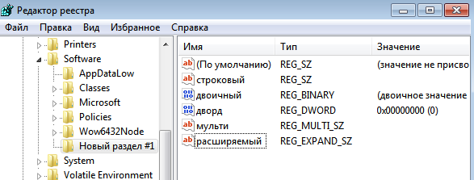

Установим права доступа к новому разделу:

Пользователю «aboba» – чтение;

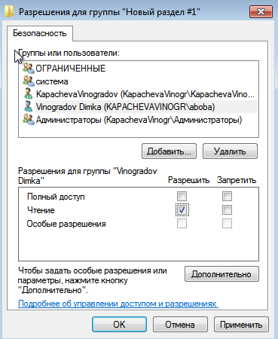

Администратору – полный доступ.

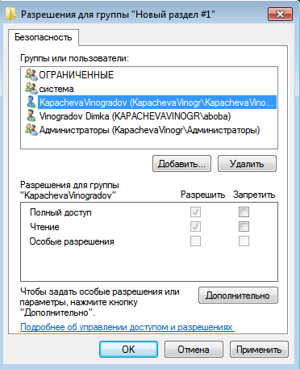

Создадим копию нового раздела в текстовом файле.



При помощи команды «Правка» – «Найти» найдем в реестре созданный нами раздел.

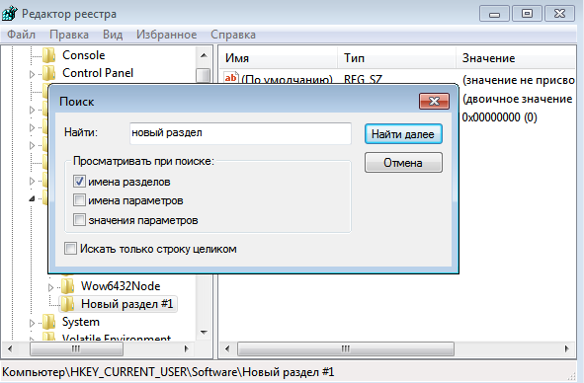

Нашли!

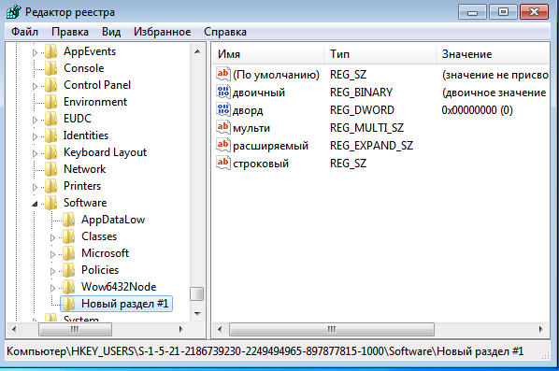

## Настройка и контроль виртуальной памяти в ОС Windows

**Быстродействие системы:**

Откроем параметры быстродействия. 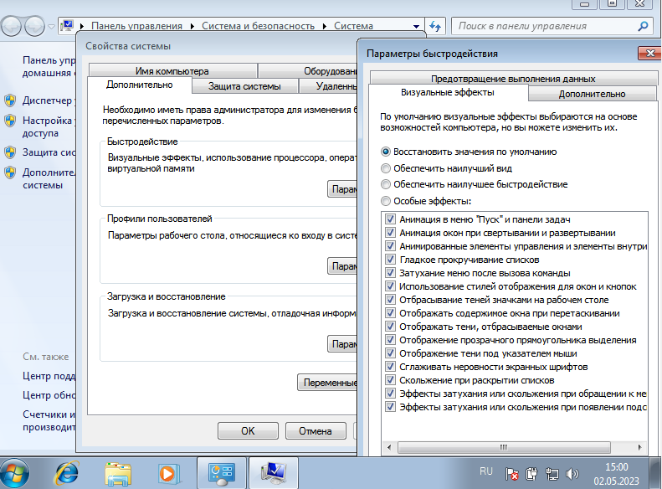

Здесь выберем «Обеспечить наилучшее быстродействие», чтобы производительность системы возросла

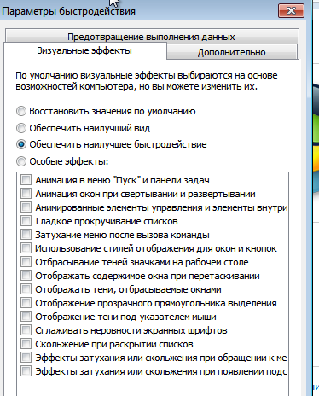

**Очистка дисков:**

Вызовем диалоговое окно свойств диска и прейдите на вкладку сервис. Здесь находятся кнопки запуска двух полезных команд:

1. проверка диска на наличие ошибок

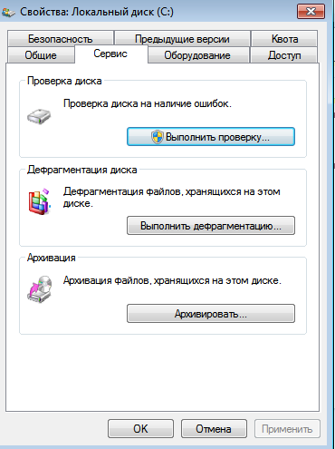

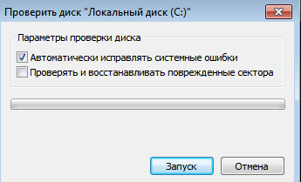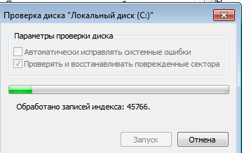

1. программа дефрагментации, которая способствует повышению производительности системы

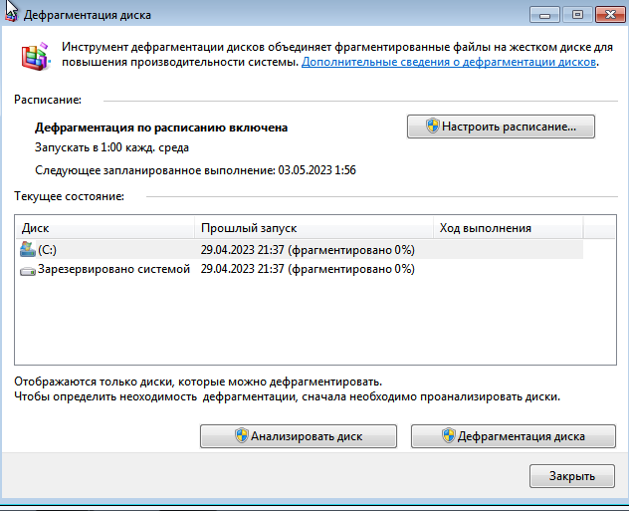

**Файл подкачки:**

Заходим в «Виртуальная память» и указываем параметр – размер файла подкачки по выбору системы

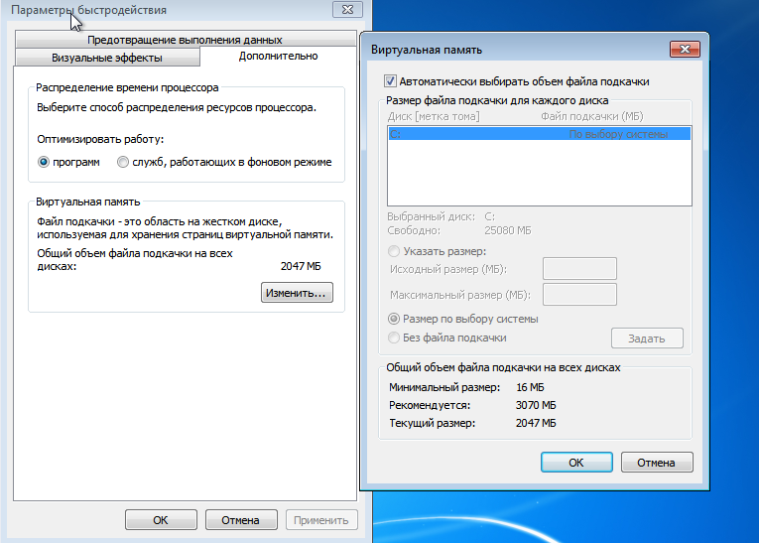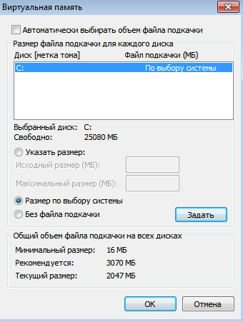

## Установка Apache на windows

С сайта Apache скачиваем Apache и библиотеку x64, скачиваем библиотеку

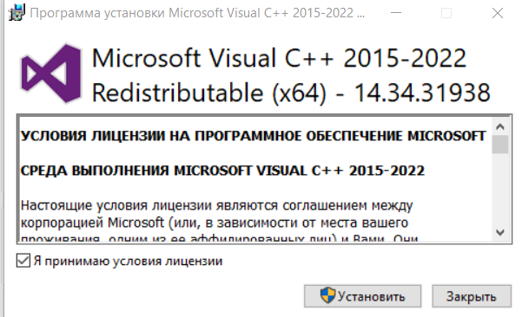

Далее, после установки, создаем на локальном диске C папку Server, в которой создаем папку bin и папку data

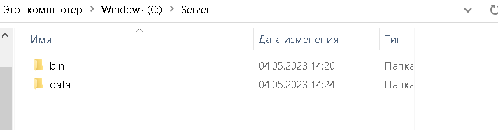

В папке data создаем папки DB и папку htdocs

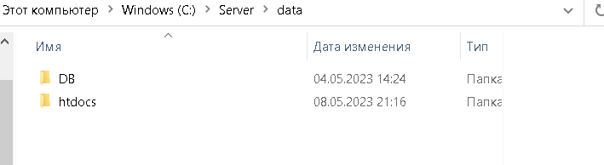

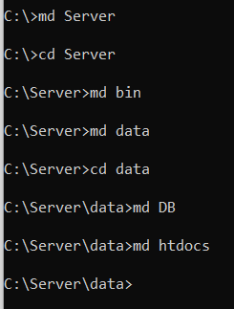

В htdocs создаем файл “сайт_номер1.html” и запишем фамилии и имена с группой

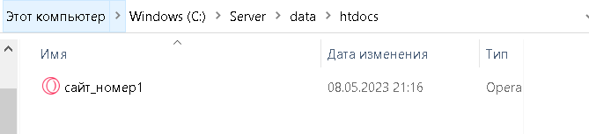

В файле конфигурации поменяем несколько параметров

1. Меняем переменную SRVROOT и вписываем туда путь к папке apache24

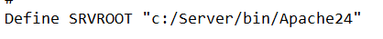

1. Активируем ранее неактивный модуль rewrite.so



1. Назовем Сервер как localhost



1. Установим параметру AllowOverride значение all

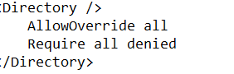

1. Изменим DocumentRoot и Directory и впишем туда путь к папке htdocs

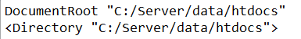

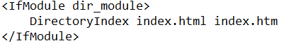

Разрешаем использовать общие сети для приложения Apache

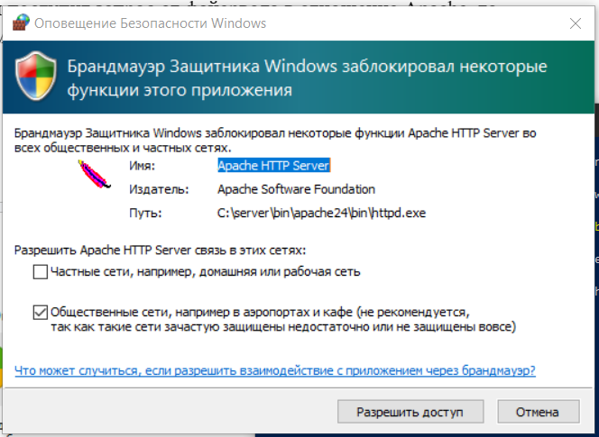

Выполним 2 команды: C:\Server\bin\Apache24\bin\httpd.exe -k install и c:\Server\bin\Apache24\bin\httpd.exe -k start

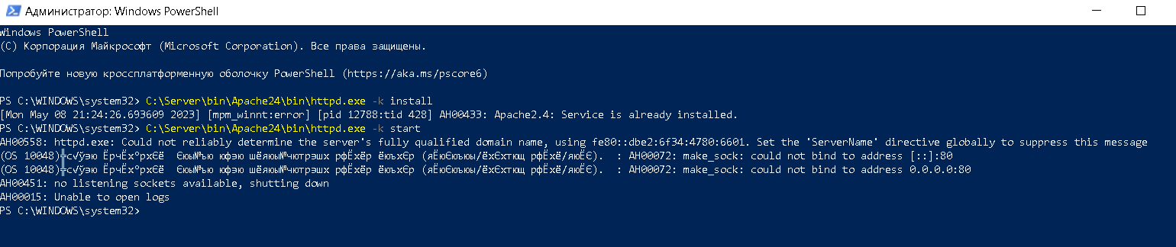

Далее в браузере набираем http://localhost/ и выводим наш сервер.

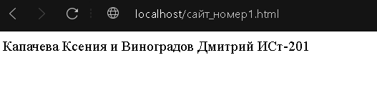

## Github

## Создание аккаунта и репозитория на <https://github.com1>

Создание нового аккаунта   
1. 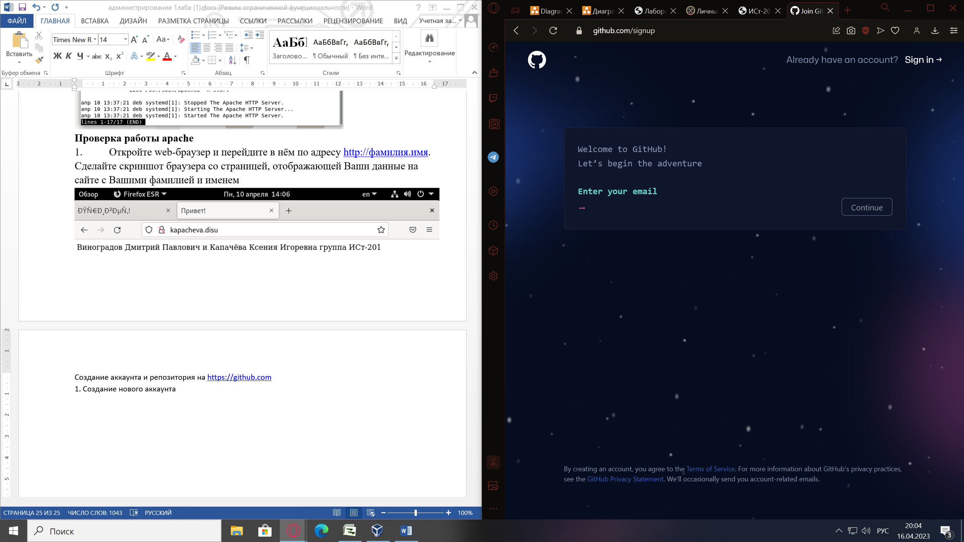

2. 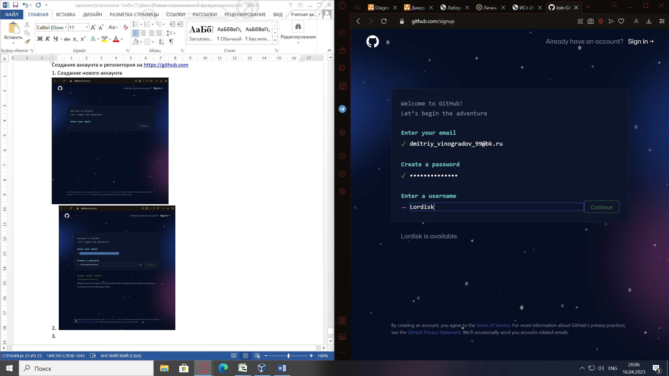

3. 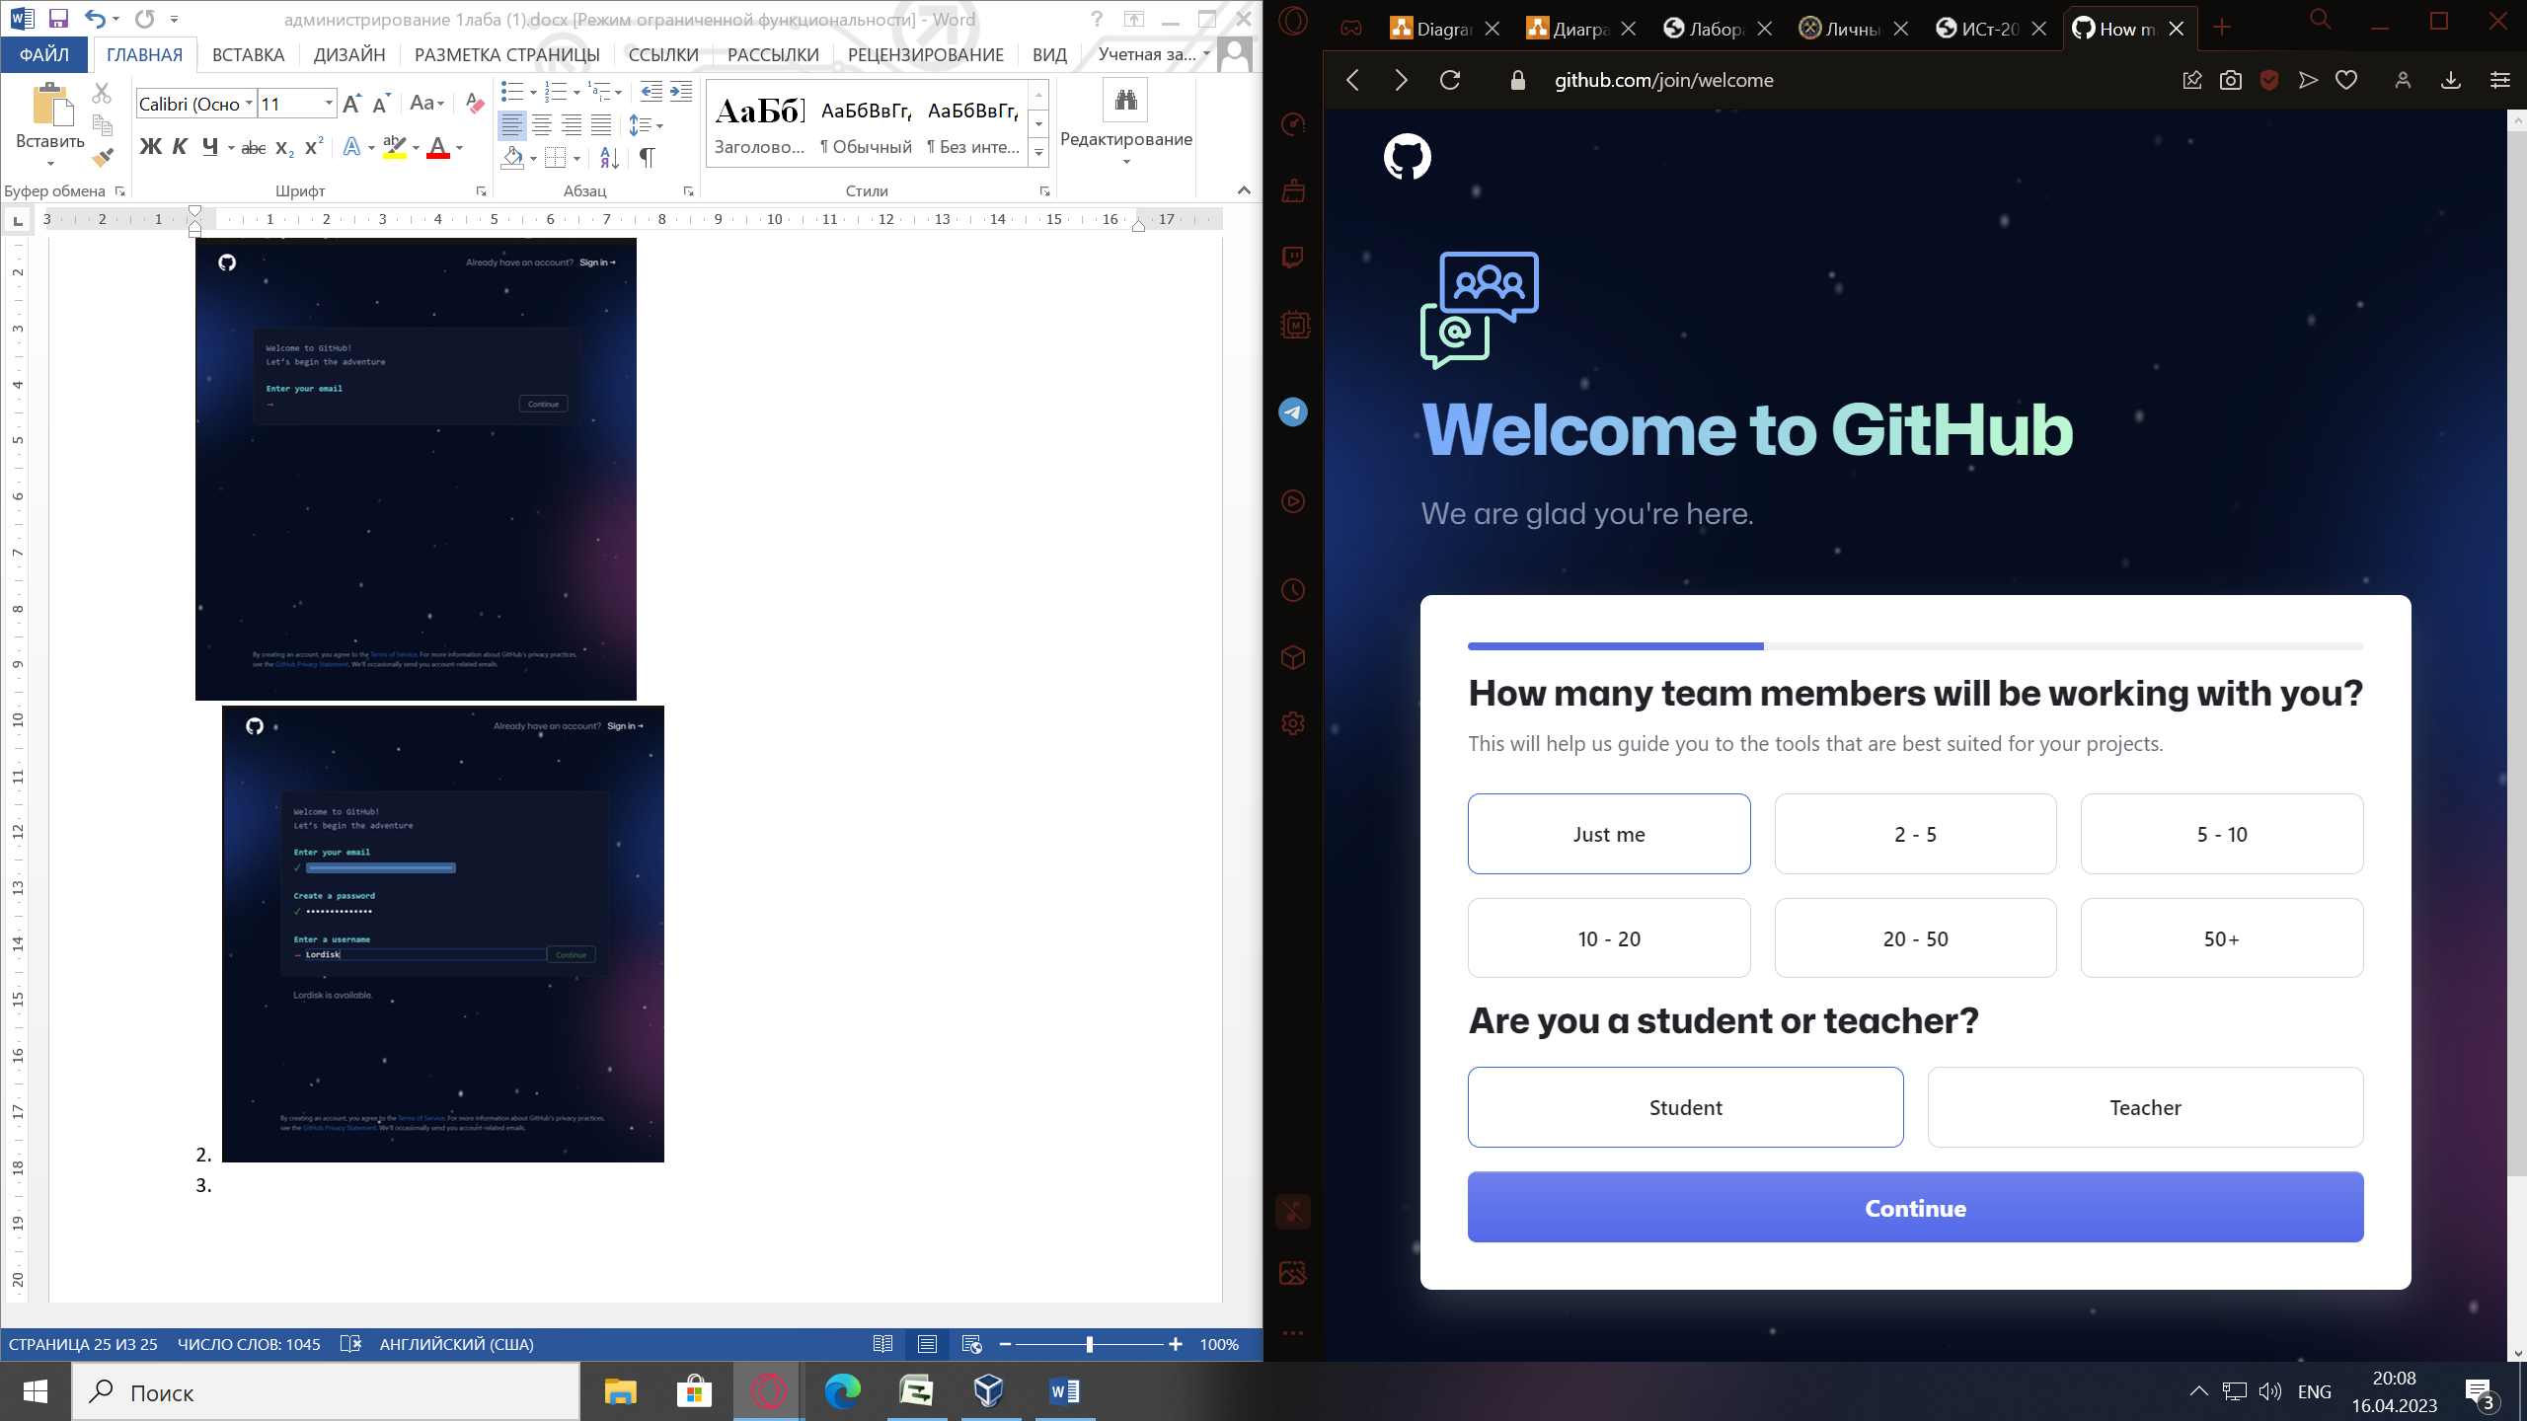

Создание репозитория

4. 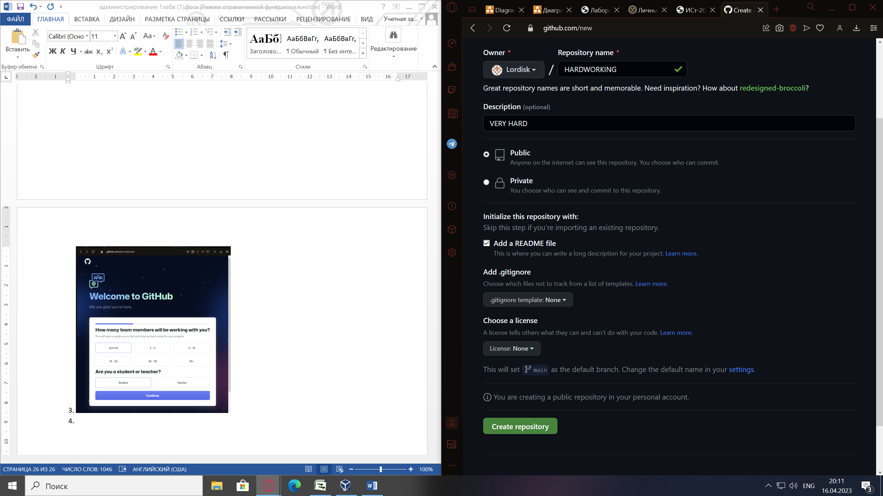

5. 